

FACULTAD DE POSTGRADO

TRABAJO FINAL DE GRADUACIÓN
CARACTERIZACIÓN DEL MANEJO DE RESIDUOS SÓLIDOS EN EL EDIFICIO AGALTA EN LA CIUDAD DE TEGUCIGALPA

SUSTENTADO POR:
DANIELA ISABEL MEDINA GARCIA
JOSÉ ISRAEL ZERÓN AMADOR

PREVIA INVESTIDURA AL TÍTULO DE
MÁSTER EN ADMINISTRACIÓN DE PROYECTOS

HONDURAS, C.A.
DICIEMBRE, 2023
UNIVERSIDAD TECNOLÓGICA CENTROAMERICANA
UNITEC

FACULTAD DE POSTGRADO
AUTORIDADES UNIVERSITARIAS

RECTORA
ROSALPINA RODRIGUEZ

SECRETARIO GENERAL/PRORRECTOR
ROGER MARTÍNEZ MIRALDA

VICERRECTOR ACADEMICO NACIONAL
JAVIER ABRAHAM SALGADO LEZAMA

DIRECTORA NACIONAL DE POSTGRADO
ANA DEL CARMEN RETALLY VARGAS
CARACTERIZACIÓN DEL MANEJO DE RESIDUOS SÓLIDOS EN EL EDIFICIO AGALTA EN LA CIUDAD DE TEGUCIGALPA

TRABAJO PRESENTADO EN CUMPLIMIENTO DE LOS REQUISITOS EXIGIDOS PARA OPTAR AL TÍTULO DE MÁSTER EN
ADMINISTRACIÓN DE PROYECTOS

ASESOR METODOLÓGICO
MINA CECILIA GARCÍA LEZCANO

ASESOR TEMÁTICO
RENÉ BENJAMÍN OLIVAS VARGAS

COMISIÓN EVALUADORA/TERNA EVALUADORA:
LIC. JORGE ALBERTO ESCALANTE
LIC. RIGOBERTO RODRÍGUEZ

DERECHOS DE AUTOR

© Copyright 2023
Daniela Isabel Medina García
José Israel Zerón Amador

Todos los derechos son reservados.
AUTORIZACIÓN DEL AUTOR(ES) PARA LA CONSULTA, REPRODUCCIÓN PARCIAL O TOTAL Y PUBLICACIÓN ELECTRÓNICA DEL TEXTO COMPLETO DE TESIS DE POSTGRADO
Señores

CENTRO DE RECURSOS PARA EL APRENDIZAJE Y LA INVESTIGACIÓN (CRAI) UNIVERSIDAD TECNOLÓGICA CENTROAMERICANA (UNITEC)
Tegucigalpa, Honduras

Estimados Señores:
Nosotros, DANIELA ISABEL MEDINA GARCÍA Y JOSÉ ISRAEL ZERÓN AMADOR, de Tegucigalpa y Choluteca, autores del trabajo de postgrado titulado: CARACTERIZACIÓN DEL MANEJO DE RESIDUOS SÓLIDOS EN EL EDIFICIO AGALTA EN LA CIUDAD DE TEGUCIGALPA, presentado y aprobado en el mes de agosto del año 2023, como requisito previo para optar al título de máster en ADMINISTRACIÓN DE PROYECTOS y reconociendo que la presentación del presente documento forma parte de los requerimientos establecidos del programa de maestrías de la Universidad Tecnológica Centroamericana (UNITEC), por este medio autorizo a las Bibliotecas de los Centros de Recursos para el Aprendizaje y la Investigación (CRAI) de UNITEC, para que con fines académicos puedan libremente registrar, copiar o utilizar la información contenida en él, con fines educativos, investigativos o sociales de la siguiente manera:
1) Los usuarios puedan consultar el contenido de este trabajo en las salas de estudio de la biblioteca y/o la página Web de la Universidad.
2) Permita la consulta y/o la reproducción a los usuarios interesados en el contenido de este trabajo, para todos los usos que tengan finalidad académica, ya sea en formato CD o digital desde Internet, Intranet, etc., y en general en cualquier otro formato conocido o por conocer.
De conformidad con lo establecido en los artículos 9.2, 18, 19, 35 y 62 de la Ley de Derechos de Autor y de los Derechos Conexos; los derechos morales pertenecen al autor y son personalísimos, irrenunciables, imprescriptibles e inalienables. Asimismo, el autor cede de forma ilimitada y exclusiva a UNITEC la titularidad de los derechos patrimoniales. Es entendido que cualquier copia o reproducción del presente documento con fines de lucro no está permitida sin previa autorización por escrito de parte de UNITEC.
En fe de lo cual se suscribe el presente documento en la ciudad de Tegucigalpa, a los 20 días del mes de agosto del año 2023.



Daniela Isabel Medina García José Israel Zerón Amador
12213175 12213113

*La autorización firmada se encuentra adjunta al expediente

FACULTAD DE POSTGRADO
CARACTERIZACIÓN DEL MANEJO DE RESIDUOS SÓLIDOS EN EL EDIFICIO AGALTA EN LA CIUDAD DE TEGUCIGALPA
AUTORES:
DANIELA ISABEL MEDINA GARCIA
JOSÉ ISRAEL ZERÓN AMADOR
Resumen
El presente documento tiene como objetivo presentar un análisis de los resultados obtenidos a través de la formulación de un plan de manejo de residuos sólidos en el edificio Agalta.
Esta investigación se llevó a cabo estudiando a las personas del edificio Agalta. La recolección de datos se realizó a través de la aplicación de una encuesta a la población seleccionada para esta investigación. Una vez obtenidos los resultados se procedió a evaluar los resultados que fueron sumamente importantes para identificar que existe aceptación por parte de los clientes y trabajadores del edificio Agalta hacía el concepto de tener una visión enfocada en el reciclaje y desecho responsable de los residuos sólidos.
Como resultado de la investigación se propuso la implementación de un plan de manejo de residuos sólidos, cuyo propósito es la búsqueda de adoptar prácticas de reciclaje a nivel individual y colectivo para construir un futuro más sostenible y respetuoso con el planeta.

Palabras claves: reciclaje, investigación, residuos sólidos, sostenible, planeta.

GRADUATE SCHOOL
CHARACTERIZATION OF SOLID WASTE MANAGEMENT IN THE AGALTA BUILDING IN THE CITY OF TEGUCIGALPA
BY: DANIELA ISABEL MEDINA GARCIA
JOSÉ ISRAEL ZERÓN AMADOR
Abstract
The purpose of this document is to present an analysis of the results obtained through the formulation of a solid waste management plan in the Agalta building.
This research was carried out by studying the people of the Agalta building. Data collection was carried out through the application of a survey to the population selected for this research. Once the results were obtained, they were evaluated, and it was extremely important to identify that there is acceptance by the clients and workers of the Agalta building towards the concept of having a vision focused on recycling and responsible disposal of solid waste.
As a result of the research, the implementation of a solid waste management plan was proposed, the purpose of which is to seek to adopt recycling practices at an individual and collective level to build a more sustainable and respectful future for the planet.

Keywords: recycling, research, solid waste, sustainable, planet.

DEDICATORIA

La presente tesis está dedicada a Dios, a nuestros padres, y a nuestra pareja de vida quienes estuvieron apoyando durante toda la maestría.

AGRADECIMIENTO

Principalmente le damos gracias a Dios porque ha estado con uno en todo momento y nos ha permitido llegar a culminar una meta más en nuestras vidas. En segunda instancia agradecemos a nuestros padres quienes nos han apoyado incondicionalmente.
Agradecemos también a la empresa quien nos apoyó con la investigación de sus instalaciones y por la información que nos compartieron para facilitar el desarrollo de nuestra tesis.
ÍNDICE DE CONTENIDO
CAPÍTULO I. PLANTEAMIENTO DE LA INVESTIGACIÓN 1
1.1 Introducción 1
1.2 Antecedentes del Problema. 1
1.3 Definición del Problema 2
1.3.1 Formulación del problema 2
1.3.2 Preguntas de investigación 2
1.4 Objetivos del Proyecto 2
1.4.1 Objetivo General 2
1.4.2 Objetivos Específicos 3
1.5 Justificación 3
CAPÍTULO II. MARCO TEÓRICO 4
2.1 Análisis de la Situación Actual 4
2.2 Conceptualización 5
2.3 Mapa Conceptual 6
2.4 Metodologías Aplicadas 6
2.4.1 Dominios de Desempeño del PMBOK® 6
2.4.2 Metodología Marco Lógico 10
2.5 Instrumentos utilizados 12
2.6 Marco Legal 12
CAPÍTULO III. METODOLOGÍA 14
3.1 Congruencia Metodológica 14
3.1.1 Matriz Metodológica 14
3.1.2 Esquema de Variables de Estudio 15
3.1.3 Operacionalización de las Variables 15
3.2 Alcance, Enfoque y Métodos 16
3.2.1 Alcance 16
3.2.2 Enfoque 16
3.2.3 Método 17
3.3 Diseño de la Investigación 17
3.3.1 Población 17
3.3.2 Muestra 17
3.3.3 Técnicas de Muestreo 19
3.4 Técnicas, Instrumentos y Procedimientos Aplicados 19
3.5 Fuentes de Información 19
3.5.1 Fuentes Primarias 19
3.5.2 Fuentes Secundarias 19
CAPÍTULO IV. RESULTADOS Y ANÁLISIS 21
4.1 Informe de Proceso de Recolección de Datos 21
4.2 Resultados y Análisis de los Técnicas Aplicadas 21
4.2.1 Análisis de las Encuestas 22
4.2.2 Análisis FODA de la Situación Actual del Edificio Agalta 33
CAPÍTULO V. CONCLUSIONES Y RECOMENDACIONES 35
5.1 Conclusiones 35
5.2 Recomendaciones 36
CAPÍTULO VI. APLICABILIDAD 39
6.1 Nombre de la Propuesta 39
6.2 Evaluación Inicial y Planificación 39
6.2.1 Acta de Constitución del Proyecto. 39
6.2.2 Análisis de los tipos y cantidades de residuos generados. 43
6.2.3 Análisis del Proceso Actual. 43
6.3.1 Creación de un plan de gestión de residuos para el edificio. 44
6.3.2 Elaboración de estrategias para la separación, recolección y almacenamiento. Requisitos para los residentes: 44
6.3.3 Establecimiento de políticas de separación y manejo de residuos. 46
6.3.4 Educación y Sensibilización. 46
6.3.5 Análisis de costos del proyecto y estimación de retorno de inversión. 48
6.3.6 Plan de Gestión de Riesgos 49
6.4 Infraestructura Y Logística 51
6.4.1 Adquisición de equipos y contenedores adecuados. 51
6.4.2 Instalación de puntos de recolección selectiva en áreas comunes. 51
6.4.3 Colocación de señalización clara y visible para la separación de residuos. 51
6.4.4 Adquisición de equipos necesarios para el tratamiento inicial de residuos. 51
6.5 Monitoreo y Seguimiento 52
6.5.1 Establecimiento de métricas para medir la efectividad del programa. 52
6.5.2 Implementación de sistemas de seguimiento de la separación de residuos. 53
6.5.3 Evaluación periódica del impacto ambiental y social. 54
6.6 Gestión De Stakeholders Y Comunicación 56
6.6.1 Plan de Comunicación. 56
6.6.2 Comunicación constante con la administración del edificio y los inquilinos. 58
6.6.3 Manejo de quejas, sugerencias y retroalimentación de los ocupantes. 60
6.6.4 Coordinación con servicios municipales de gestión de residuos. 62
6.6.5 Gestión de Socialización del Proyecto. 64
6.7 Escalamiento Y Entrega 68
6.7.1 Identificación de áreas para expandir programas exitosos. 68
6.7.2 Replicación de estrategia efectiva en otros edificios. 69
6.8 Estructura de Desglose de Trabajo (EDT) 70
6.9 Cronograma de Implementación y Presupuesto 71
6.10 Presupuesto 72
6.11 Metodología del Marco Lógico 73
6.12 Concordancia de los Segmentos de la Tesis con la Propuesta 74
BIBLIOGRAFÍA 75
ANEXOS 77

ÍNDICE DE TABLA
Tabla 1. Matriz Metodológica 14
Tabla 2. Matriz de Operacionalización 16
Tabla 3. Resumen Pregunta No. 1 22
Tabla 4. Resumen Pregunta No. 2 23
Tabla 5. Resumen Pregunta No. 3 24
Tabla 6. Resumen Pregunta No. 4 25
Tabla 7. Resumen Pregunta No. 5 26
Tabla 8. Resumen Pregunta No. 6 27
Tabla 9. Resumen Pregunta No. 7 28
Tabla 10. Resumen Pregunta No. 8 29
Tabla 11. Resumen Pregunta No. 9 30
Tabla 12. Resumen Pregunta No. 10 31
Tabla 13. Resumen Pregunta No. 11 32
Tabla 14. Congruencia de Conclusiones y Recomendaciones 38
Tabla 15. Instrucciones para el desecho de residuos sólidos 45
Tabla 16. Contaminación por residuos 52
Tabla 17. Gestión de Stakeholders y Comunicación 58
Tabla 18. Gestión de Stakeholders y Comunicación 59
Tabla 19. Diccionario EDT 71
Tabla 20. Cronograma de Actividades 71
Tabla 21. Presupuesto General 72
Tabla 22. Tabla Metodología Marco Lógico 73
Tabla 23. Tabla de Concordancia 74

ÍNDICE DE FIGURA
Figura 1. Mapa Conceptual 6
Figura 2. Navegando por el Involucramiento Eficaz de los Interesados 7
Figura 3. Esquema de Variables 15
Figura 4. Fórmula para Encontrar Tamaño de la Muestra 18
Figura 5. Análisis Pregunta No. 1 22
Figura 6. Análisis Pregunta No. 2 23
Figura 7. Análisis Pregunta No. 3 24
Figura 8. Análisis Pregunta No. 4 25
Figura 9. Análisis Pregunta No. 5 26
Figura 10. Análisis Pregunta No. 6 27
Figura 11. Análisis Pregunta No. 7 28
Figura 12. Análisis pregunta No. 8 29
Figura 13. Análisis pregunta No. 9 30
Figura 14. Análisis pregunta No. 10 31
Figura 15. Análisis pregunta No. 11 32
Figura 16. Análisis FODA de la Situación Actual del Edificio Agalta 33
Figura 17. Cruce de Variable FODA 34
Figura 18.Canales de Comunicación 62
Figura 19. Canales de Comunicación 67
Figura 20. Estructura de Desglose de Trabajo (EDT) 70

CAPÍTULO I. PLANTEAMIENTO DE LA INVESTIGACIÓN

1.1 Introducción
A lo largo del tiempo se ha ido implementando de varias maneras como recolectar los diferentes residuos sólidos, pero no es de costumbre hacer una correcta clasificación según su origen. El siguiente documento contiene un análisis acerca del manejo de residuos sólidos generados por el edificio Agalta. Se recolectará información de diferentes empresas dentro del edificio a través de la aplicación de encuestas para determinar el tipo de sólidos generados e identificar si los mismos son desechados de la manera oportuna para mitigar el impacto ambiental.
Para contribuir de alguna forma con la disminución de la contaminación en este lugar; se propone una gestión pertinente con actividades puntuales en las fases más críticas del manejo interno de estos residuos y la aplicación de la norma de calidad relativa a residuos sólidos.
Con el fin de que, en las fases de generación, separación de residuos sólidos poder mitigar impactos ambientales y de algún modo aportar mejoras a la gestión ambiental municipal.

1.2 Antecedentes del Problema.
El “Reglamento para el Manejo de residuos Sólidos” que fue aprobado mediante acuerdo N°378-2001 por el diario oficial de la república de Honduras “La Gaceta”. La importancia de este es poder disminuir los residuos generados por las diferentes actividades humanas, para así poder disminuir los potenciales daños que causan al ambiente y a los seres humanos. Con lo que se ha observado y analizado en general, no todas las empresas, instituciones, residenciales, etc., se esmera en tener un correcto manejo de los residuos sólidos, por lo tanto, se propondrá una gestión que nos permita mejorar ese manejo de los residuos, que implica que cada establecimiento tenga un contenedor para cada tipo de residuo, ya sea orgánico, plástico, reciclable, peligroso, etc. De esta manera mejoraremos directamente el medio ambiente y a los seres humanos y todos los establecimientos, y no solamente eso, sino que habrá una mejor presentación de establecimientos en general. De igual manera se evitará que surjan esas grandes inundaciones, ya que la problemática de un mal manejo de “basura” es la acumulación de ella en lugares que no corresponden.

1.3 Definición del Problema
Hoy en día el tema del manejo de los residuos sólidos se ha convertido en un tema de actualidad del que muchas veces escuchamos hablar, especialmente relacionado con situaciones de emergencia y debate acalorado que se abre cada vez que se especulan soluciones para resolverlas.
Uno de los aspectos fundamentales en los que muchas veces chocamos es la escasa sensibilidad de la población sobre el tema de los residuos. El rechazo es percibido como "un problema de otros", no algo sobre lo cual el individuo puede y debe intervenir para reducirlo o no producirlo. En particular, hasta que surgen emergencias donde se amontonan grandes cantidades de residuos en la calle, el servicio de basura no pasa a vaciar los contenedores, los residuos sólidos no son percibidos como un problema.
La sociedad de las últimas décadas nos ha acostumbrado no sólo a sumergirnos en una vida cotidiana de lo "desechable", y sobre todo a comprar productos donde la mayoría de las cubiertas exteriores (embalajes) se tiran poco después de haberlos comprado, produciendo así enormes cantidades de residuos "inútiles".

1.3.1 Formulación del problema
¿De qué manera se puede optimizar el manejo de los residuos sólidos en el edificio Agalta?

1.3.2 Preguntas de investigación
¿Cuáles son los tipos de residuos sólidos que se generan en el edificio Agalta?
¿Existe conciencia de la cultura del reciclaje en el edificio Agalta?
¿Qué proceso se utiliza para desechar los residuos sólidos generados en el edificio Agalta?

1.4 Objetivos del Proyecto

1.4.1 Objetivo General
Proponer un plan de gestión de reciclaje basado en los estándares del PMI® para el mejoramiento del manejo de los residuos sólidos en el edificio Agalta con el propósito de disminuir los impactos ambientales negativos causados por estos al entorno bajo la aplicación de la metodología Marco Lógico.

1.4.2 Objetivos Específicos
- Identificar los tipos de residuos sólidos que produce cada local del edificio Agalta.
- Determinar el proceso de desecho de residuos sólidos utilizado actualmente en el edificio Agalta.
- Establecer un plan de gestión de residuos sólidos en el edificio Agalta utilizando los estándares del PMI® y la metodología del Marco Lógico.

1.5 Justificación
Por tanto, es significativo emprender acciones al respecto, para atenuar los impactos socioambientales; a través de la puesta en marcha de actividades; en las etapas de generación, separación y almacenamiento; enfocadas en estrategias potenciales de diseño de rutas de evacuación para los residuos, almacenamiento selectivo, instalación de un centro de acopio y el de fomentar una organización comunitaria que ejerza la actividad de reciclaje y aprovechamiento de residuos sólidos. Todo lo antes mencionado con el fin de disminuir la cantidad de residuos generados por los locales comerciales situados en el edificio Agalta y cuyo fin principal es mejorar la gestión de los residuos sólidos.

CAPÍTULO II. MARCO TEÓRICO
En el segundo capítulo de la investigación se desarrolla el marco teórico y consiste en recopilar información para el sustento del proyecto. Se realizará el análisis de los conceptos utilizados, metodologías aplicadas y análisis del marco legal.

2.1 Análisis de la Situación Actual
Realizar un análisis de la situación actual de una empresa es fundamental para poder conocer el abordaje actual al problema planteado y de esta manera crear estrategias y oportunidades que nos brinden un plan de mejora.
A continuación, se presenta un análisis de los Dominios de Desempeño y análisis de la metodología basada en el Marco Lógico.
2.1.1 Análisis del Macroentorno
Entorno Demográfico
Honduras, situada en América Central, tiene una superficie de 112.490 Km2, con una población de 10.117.000 personas, se encuentra en la posición 92 de la tabla de población, compuesta por 196 países y presenta una moderada densidad de población, 90 habitantes por Km 2. (Honduras, s. f.)
Según el Banco Mundial Honduras tiene un 64.5% de la población en situación de pobreza y un 42.6% en estado de extrema pobreza (menos de 2.5 dólares el día). (Banco Mundial, 2020) Debido a la situación actual en el país y el cierre de cientos de empresas, la tasa de desempleo se ha incrementado lo que aumenta aún más la desigualdad que existe en el país y la falta de acceso a víveres básicos por parte de la población.
Por ejemplo, los desechos o materiales que no se reciclan deben ser incinerados en el menor tiempo posible. Esto genera cenizas y gases tóxicos que aumentarían los niveles de contaminación en el aire, generando a su vez problemas respiratorios para los habitantes de ciudades o regiones enteras. Pero no es solo eso; también habría un aumento de los gases de efecto invernadero, que elevaría la temperatura media de la Tierra e incidiría directamente en el calentamiento global.
Además de estas consecuencias directas, existen otras de carácter indirecto. Por ejemplo, la contaminación del planeta no afecta sólo a nuestra salud, también afecta a la salud del planeta. Aunque no hay datos exactos, se estima que más de 19 millones de personas han tenido que abandonar sus hogares por causas climáticas como inundaciones o sequías, entre otras.
Clasificación de los Residuos Sólidos
Según lo define la Ley de Gestión Integral de Residuos Sólidos los residuos se clasifican, de acuerdo con el manejo que reciben, en peligrosos y no peligrosos, y según la autoridad competente para su gestión, en municipales y no municipales. A lo largo del tiempo se han establecido nuevas categorías de residuos por su origen La información permite la planificación técnica y operativa del manejo de los residuos sólidos y la planificación técnica y operativa del manejo de los residuos sólidos, la planificación administrativa y financiera del servicio de limpieza pública.
2.1.2 Análisis del Microentorno:
La metodología utilizada para el desarrollo de la investigación tiene una perspectiva cuantitativa con un enfoque sistémico, que facilita un análisis que engloba de manera integral la propuesta, el objetivo de la presente investigación es la de plantear alternativas de minimización y reducción de volúmenes de residuos sólidos a disponer en el botadero. El proceso incluye el análisis de generación per cápita de residuos sólidos como un indicador que determina los hábitos de consumo de la población, así como el volumen generado por la población usuaria.

2.2 Conceptualización
A continuación, una serie de conceptos utilizados para la investigación:
Residuos sólidos: Un material que ya ha hecho su trabajo o cumplido su misión, se desecha en forma de residuo. Por lo tanto, un residuo se convierte en algo inservible y sin valor económico para la mayoría de la gente. Estos residuos pueden eliminarse, destinándose a vertederos o a su enterramiento, o reciclarse para usarse nuevamente.
Aprovechamiento de residuos sólidos: Es el proceso mediante el cual, a través de la recuperación de los materiales provenientes de ciertos residuos, se realiza su reincorporación al ciclo económico productivo en forma ambientalmente eficiente por medio de procesos como la reutilización y el reciclaje. (Sistema Verde, s. f.)
Mitigar: Moderar, aplacar, disminuir o suavizar algo riguroso o áspero. (ASALE & RAE, s. f.-b)
Impacto ambiental: El impacto ambiental es el “conjunto de cambios producidos por las obras humanas en el ambiente natural, socioeconómico, cultural y/o estético”. Es importante destacar que este impacto puede ser negativo o positivo. (Coppini, 2019)
Desechar: Expeler, arrojar. (ASALE & RAE, s. f.-a)

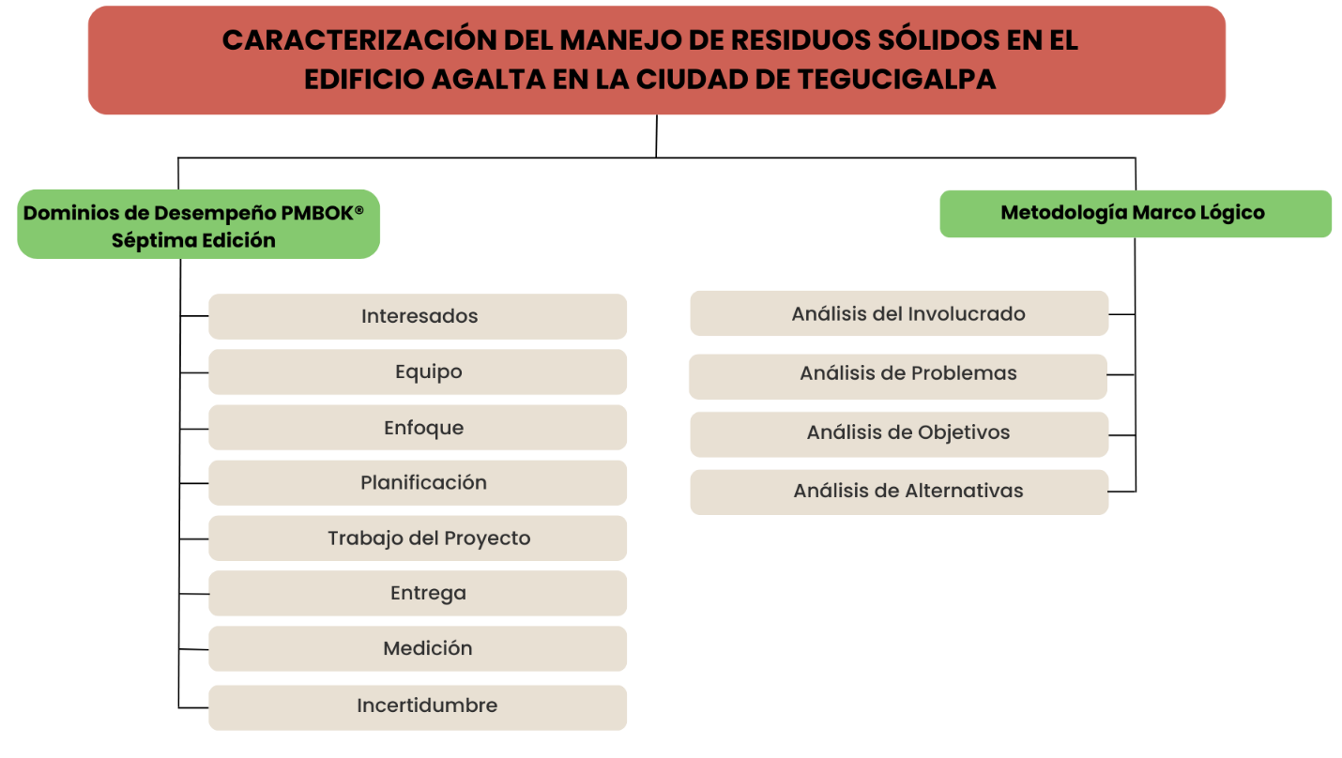
2.3 Mapa Conceptual

Figura 1. Mapa Conceptual
Fuente: Elaboración Propia

2.4 Metodologías Aplicadas

2.4.1 Dominios de Desempeño del PMBOK®
2.4.1.1 Dominio de Desempeño de los Interesados
Existe un entorno de colaboración con los interesados del proyecto. Los interesados de este proyecto son internos y externos, ya que la población interesada en este proyecto de investigación incluye a los dueños de locales y consultorios, así como a los clientes ocasionales que producen desechos sólidos en el edifico Agalta. (PMBOK® 7ma Edición)
Los atributos asociados con el producto o entregable incluyen, entre otros: Tipo de producto/entregable. En este proyecto el entregable es una propuesta de mejora de manejos de los residuos sólidos y es intangible.
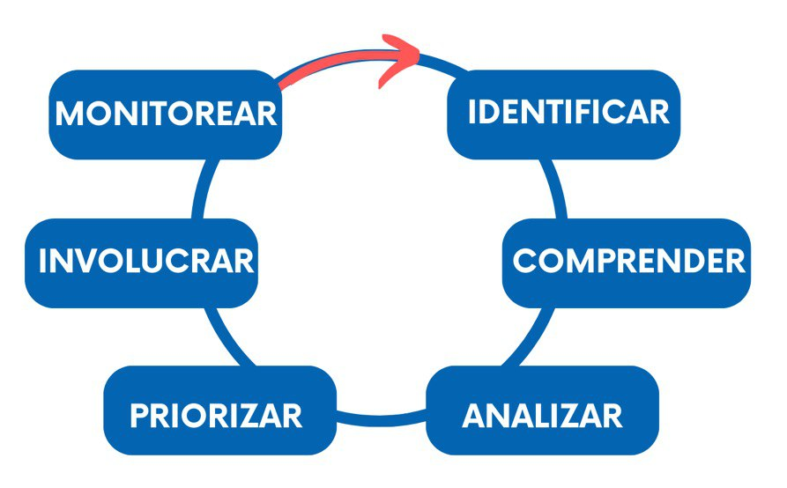
Involucramiento de los Interesados: comprende la aplicación de estrategias y medidas para promover la participación productiva de los interesados. Las actividades de involucramiento de los interesados comienzan antes o cuando se inicia el proyecto y continúan a lo largo del mismo.

Figura 2. Navegando por el Involucramiento Eficaz de los Interesados
Fuente: PMBOK® 7ma Edición
2.4.1.2 Dominio de Desempeño del Equipo del Proyecto
Acceso al cliente. En este proyecto resulta práctico obtener información frecuente y oportuna de los clientes o representantes de los clientes ya que los dueños de los locales, consultorios médicos y personal operativo del edificio Agalta serán parte del proceso de encuestas. (PMBOK® 7ma Edición)
Estructura de Desglose de Recursos: Este diagrama es una representación jerárquica de los recursos por categoría y tipo.

2.4.1.3 Dominio de Desempeño del Enfoque de Desarrollo y del Ciclo de Vida
Los factores ambientales externos e internos tienen un impacto en el proyecto de investigación. En este caso el proyecto se desarrollará en fases, siendo la inicial la recopilación de información y análisis de la situación actual, seguida de un plan de mejora para la gestión de residuos sólidos. (PMBOK® 7ma Edición)
Hoja de Ruta: Este documento proporciona una línea de tiempo de alto nivel que describe hitos, acontecimientos significativos, revisiones y puntos de decisión.
2.4.1.4 Dominio de Desempeño de la Planificación
La manera en la que influyen los factores ambientales internos y externos sobre el proyecto y sus resultados radica en el hecho de que la actual gestión de tratamiento de residuos sólidos urbanos efectuada por la municipalidad de Tegucigalpa mediante la infraestructura operativa y estructura administrativa. (PMBOK® 7ma Edición)
Análisis FODA: Un análisis FODA evalúa las fortalezas, oportunidades, debilidades y amenazas de una organización, proyecto u opción.
Cronograma: es un modelo para ejecutar las actividades del proyecto que incluye duraciones, dependencias y demás información de planificación. La planificación del cronograma puede utilizar enfoques predictivos o adaptativos.
Presupuesto: Estimación aprobada para el proyecto o cualquier componente de la estructura de desglose del trabajo (EDT) o cualquier actividad del cronograma.
Diagrama de Gantt: Este diagrama de barras suministra información del cronograma donde las actividades se enumeran en el eje vertical, las fechas se muestran en el eje horizontal y las duraciones de las actividades se muestran como barras horizontales colocadas según las fechas de inicio y finalización.
EDT: Descomposición jerárquica del alcance total del trabajo a ser realizado por el equipo del proyecto para cumplir con los objetivos del proyecto y crear los entregables requeridos.

2.4.1.5 Dominio de Desempeño del Trabajo del Proyecto
En la investigación se aplicaran los procesos según la cultura organizacional que rigen la recopilación de residuos sólidos en el edifico Agalta, tras ser analizado dicho análisis de los procesos se elaborara una propuesta sencilla y económica de recirculación para una gestión ecoeficiente y la preservación del ecosistema en la cual se considere el tratamiento de residuos orgánicos biodegradables mediante el compostaje así como la implementación de depósitos especializados para otros tipos de residuos sólidos. (PMBOK® 7ma Edición)
Matriz de Asignación de Responsabilidades: Esta matriz es una cuadrícula que muestra los recursos del proyecto asignados a cada paquete de trabajo. Un diagrama RACI es una forma común de mostrar a los interesados que son responsables, que rinden cuentas, son consultados o informados y que están asociados con las actividades, decisiones y entregables del proyecto.
Plan de Gestión de Adquisiciones: Este plan es un componente del plan para la dirección del proyecto o programa que describe cómo un equipo de proyecto adquirirá bienes y servicios fuera de la organización ejecutante.
2.4.1.6 Dominio de Desempeño de la Entrega
El proyecto de investigación sobre el manejo de residuos sólidos implica la implementación de una serie de medidas que favorezcan a la gestión adecuada de los mismos, iniciando por su fase de recolección y culminando con la fase de disposición final de los desechos. Es importante para la entrega del proyecto que se involucre a la población que trabaja o frecuentan el edificio Agalta, para que se comprometan a realizar la separación de residuos y a implementar la serie de prácticas sostenibles que serán formuladas a lo largo de la investigación. (PMBOK® 7ma Edición)
Plan de Gestión de la Calidad: Este plan es un componente del plan para la dirección del proyecto o programa que describe cómo se implementarán las políticas, procedimientos y pautas aplicables para alcanzar los objetivos de calidad.
2.4.1.7 Dominio de Desempeño de la Medición
En este caso las métricas utilizadas para la parte financiera de la propuesta de mejora serán fundamentadas a través de datos obtenidos mediante la encuesta que será correspondiente al proceso de recopilación de información. (PMBOK® 7ma Edición)
Relación Costo-Beneficio: Método de análisis financiero utilizado para determinar los beneficios proporcionados por un proyecto respecto a sus costos.
Hoja de Verificación: Una hoja de verificación es una hoja de anotaciones que puede utilizarse como lista de control cuando se recopilan datos. Las hojas de verificación pueden utilizarse para reunir y separar los datos en categorías.
2.4.1.8 Dominio de Desempeño de la Incertidumbre
El tamaño del proyecto en términos de presupuesto, duración, alcance y tamaño del proyecto requiere un enfoque más detallado sobre la gestión del riesgo. Sin embargo, en este caso por ser un proyecto que analizara únicamente el manejo de los residuos sólidos del edifico Agalta, puede ser considerado pequeño y con una gestión de riesgos simple. (PMBOK® 7ma Edición)
Registro de Riesgos: Un registro de riesgos es un repositorio en el cual se registran las salidas de los procesos de gestión de riesgos. La información de un registro de riesgos puede incluir la persona responsable de la gestión del riesgo, la probabilidad, el impacto, la puntuación del riesgo, las respuestas previstas al riesgo y otra información utilizada para obtener una comprensión de alto nivel de los riesgos individuales.
Plan de Gestión de Riesgos: Este plan es un componente del plan para la dirección del proyecto, programa o portafolio que describe el modo en que las actividades de gestión de riesgos serán estructuradas y llevadas a cabo.

2.4.2 Metodología Marco Lógico
Es una herramienta que hace de una manera más simple el proceso de conceptualización, diseño, ejecución y evaluación de proyectos. Puede utilizarse en todas las etapas del proyecto, por lo que se ha decidió utilizar esta metodología para apoyarnos en analizar los involucrados de la investigación, analizar los problemas, analizar los objetivos y desarrollar el análisis de las alternativas que nos ayudaran a cumplir con nuestros objetivos del proyecto. (Ortegón et al., s. f.)

2.4.2.1 Análisis del Involucrado
Es de mucha importancia identificar en todo proyecto a la persona o grupos, la institución que se desea estudiar en un proyecto dado. Por medio de este análisis se optimizará los beneficios sociales y limitar los impactos ambientales. Este análisis de involucrados implica identificar todos aquellos que pudieran tener interés o que se pudieran beneficiar directa e indirectamente dentro del edificio Agalta.
2.4.2.2 Análisis de Problemas
Al preparar un proyecto, es necesario identificar el problema que se desea intervenir, así como sus causas y sus efectos. Como ser en este proyecto de investigación está enfocado primordialmente en mejorar el manejo de los residuos sólidos. Este procedimiento contempla los siguientes pasos:
- Analizar e identificar lo que se considere como problemas principales de la situación a abordar.
- Anotar las causas del problema central detectado. Esto significa buscar qué elementos están o podrían estar provocando el problema.
- Una vez que tanto el problema central, como las causas y los efectos están identificados, se construye el árbol de problemas. El árbol de problemas da una imagen completa de la situación negativa existente.
Árbol de Problemas: Identifica las causas y efectos de un problema. Es complementario al árbol de objetivos que se usa en la siguiente etapa. («Metodología de marco lógico para la gestión de proyectos», 2017)
2.4.2.3 Análisis de Objetivos
Este análisis nos permitirá describir la situación futura a la que se espera llegar una vez se han resuelto los problemas. Consiste en convertir los estados negativos del árbol de problemas en soluciones, expresadas en forma de estados positivos. De hecho, todos esos estados positivos son objetivos y se presentan en un diagrama de objetivos en el que se observa la jerarquía de los medios y de los fines. Este diagrama permite tener una visión global y clara de la situación positiva que se desea.
Árbol de Objetivos: En este, los estados negativos se convierten en soluciones expresadas como estados positivos. Además, los efectos se convierten en logros esperados y las causas en objetivos específicos. («Metodología de marco lógico para la gestión de proyectos», 2017)
2.4.2.4 Análisis de Alternativas
A partir del árbol de objetivos, las antiguas causas se transformaron en objetivos específicos. Desde aquí se extraen las acciones a llevar a cabo para solucionar el problema raíz, las cuales deben ser evaluadas y priorizadas por el equipo del proyecto. Es importante determinar qué acciones quedan dentro de la intervención del proyecto y cuáles se pueden abordar en una etapa posterior. Esta definición se hace evaluando variables como los costos, capacidad, plazos y beneficios, entre otros. («Metodología de marco lógico para la gestión de proyectos», 2017)

2.5 Instrumentos utilizados
Para lograr un mejor análisis de la recolección de los residuos sólidos se procederá a la aplicación de una encuesta, en donde el ente encuestado responda una serie de preguntas con el fin de obtener resultados que sean de mucho provecho para darnos una idea como el cliente maneja sus residuos sólidos y cuanta es la cantidad que ellos desechan en un determinado tiempo. Esta encuesta será aplicada a propietarios de las empresas que alquilan en el edificio, el personal de aseo en general y otros.

2.6 Marco Legal
En Honduras, se decretó el Reglamento para el Manejo de Residuos Sólidos, la cual fue publicada en el diario oficial La Gaceta, el 6 de abril de 2001. Este reglamento cuenta con un total de 85 artículos vigentes donde se lee sobre los tipos de residuos, su manejo, almacenamiento, tratamiento, aprovechamiento, prohibiciones y sanciones. (Acuerdo N 378/01 - Reglamento para el manejo de residuos s lidos. | UNEP Law and Environment Assistance Platform, s. f.)
Al tratarse de residuos sólidos hay que saber sobre su manejo, y así evitaremos contaminación que afectara a todos los seres vivos, se ha establecido una lista del Manejo Sanitario de los Residuos Sólidos No Peligrosos del Almacenamiento Temporal de los Desechos en el artículo 11 que son:
- No depositar en los recipientes comunes destinados para la recolección de basura las sustancias liquidas, excretas, ni basuras patógenas, toxicas, combustibles, inflamables, explosivas, radiactivas, empaques o envases de productos químicos de cualquier naturaleza y sus empaques o envases.
- Colocar los recipientes en el lugar de recolección, de acuerdo con el horario establecido por la municipalidad.
- Los sitios serán diseñados para facilitar la separación y la recuperación de los materiales con potencial reciclable.
El entregable del proyecto es proponer un plan de gestión de reciclaje basado en los estándares del PMI®, realizando los artefactos descritos en cada uno de los dominios e implementando para el mejoramiento del manejo de los residuos sólidos en el edificio Agalta con el propósito de disminuir los impactos ambientales negativos causados por estos al entorno bajo la aplicación de la metodología Marco Lógico.
El proyecto de investigación sobre el manejo de residuos sólidos implica la implementación de una serie de medidas que favorezcan a la gestión adecuada de los mismos, iniciando por su fase de recolección y culminando con la fase de disposición final de los desechos. Es importante para la entrega del proyecto que se involucre a la población que trabaja o frecuentan el edificio Agalta, para que se comprometan a realizar la separación de residuos y a implementar la serie de prácticas sostenibles que serán formuladas a lo largo de la investigación.
Tras la elaboración de los apartados de cada uno de los dominios de desempeño del PMBOK® y la metodología utilizada Marco Lógico, se elaborará una propuesta de mejora de manejos de los residuos sólidos diseñada para el edificio Agalta. Basado en el análisis de los 8 dominios de desempeño en donde se realiza el desglose y desarrollo de cada uno de ellos con sus entregables correspondientes.

CAPÍTULO III. METODOLOGÍA
En este capítulo se determinará mediante la congruencia metodológica la relación existente entre la variable dependiente y variables independientes con los objetivos planteados en esta investigación haciendo posible el desarrollo de esta investigación basándose en la metodología marco lógico. Se determinará la población de estudio, el tamaño de la muestra y las técnicas a utilizar en la investigación.

3.1 Congruencia Metodológica

3.1.1 Matriz Metodológica
La tabla a continuación muestra las preguntas de investigación, objetivos y su relación con las variables establecidas.
Tabla 1. Matriz Metodológica

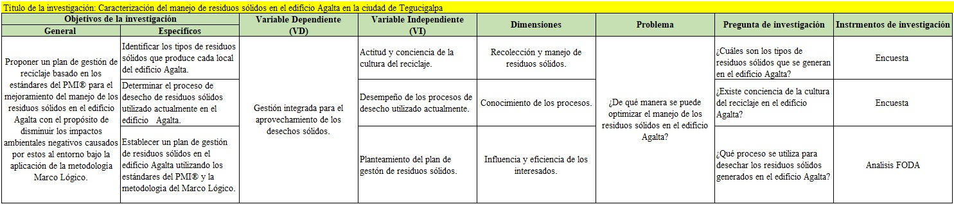

Fuente: Elaboración Propia

3.1.2 Esquema de Variables de Estudio
El siguiente esquema expresa las variables principales independientes y dependientes de la investigación.

Figura 3. Esquema de Variables
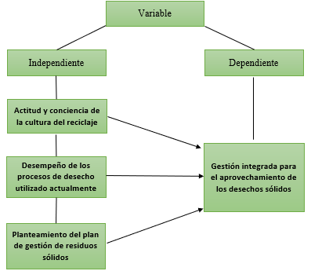
Fuente: Elaboración Propia

3.1.3 Operacionalización de las Variables
En este apartado se operacionalizan las variables del estudio con el fin de dar a conocer las dimensiones a través de las cuales serán determinados los indicadores de información.

Tabla 2. Matriz de Operacionalización
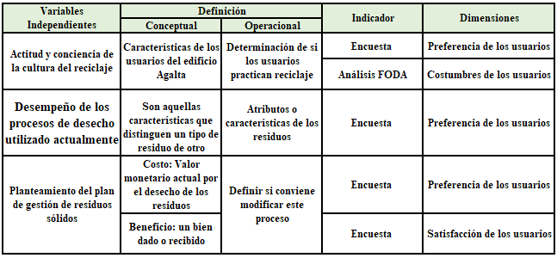
Fuente: Elaboración Propia

3.2 Alcance, Enfoque y Métodos

3.2.1 Alcance
El alcance de esta investigación corresponde al tipo descriptivo, ya que tiene como objetivos definir si la población interesada tiene conciencia de la cultura del reciclaje, cual es el tipo de residuos y manejo actual que se les da a los mismos, así como la determinación del proceso que se utiliza actualmente para desechar los residuos. La intención es lograr formular un plan de reciclaje que se adapte a las necesidades de los usuarios del edificio Agalta.

3.2.2 Enfoque
El enfoque de la investigación es mixto ya que contiene datos de enfoques cualitativo y cuantitativo. Mediante el análisis de la encuesta se podrá determinar si existe conciencia de la cultura del reciclaje, cuáles son los tipos de residuos generados y que proceso se utiliza actualmente para el manejo de los desechos sólidos. Esta información será útil para la toma de decisiones sobre el plan de reciclaje.

3.2.3 Método
El método que se seleccionó para esta investigación es de tipo inductivo, ya que este método parte de generalizaciones que se aplican en casos particulares. El método elegido es fundamental para determinar la situación actual y proponer en base a resultados obtenidos en otras empresas, un plan de reciclaje que se adapte al edificio Agalta.

3.3 Diseño de la Investigación
Debido a la naturaleza de la investigación se concluye que el tipo de diseño de la investigación es de tipo no experimental con criterio transversal.
Es no experimental ya que no habrá manipulación de variables y transversal ya que se desarrollará en un periodo determinado correspondiente al plazo de entrega de esta, por ende, no habrá una recolección de datos en un periodo posterior.

3.3.1 Población
La población establecida de esta investigación es para los dueños de cada empresa, al personal de limpieza del edificio y al cliente externo, específicamente al personal que tiene un contacto directo con los residuos, ya sea en la recolección, manejo, transporte dentro del edificio. Se estima una población de 699 personas en el mes de julio de 2023, dada por la empresa a investigar en base a documento mostrado por los mismos, esto incluyendo todo tipo de persona dentro del edificio.

3.3.2 Muestra
Al ser una población alta en esta investigación se ha decido realizar una muestra que nos determinara la cantidad de personas a estudiar, y ayudar a obtener información más precisa.
Se tomará como base el documento dado por la empresa a investigar, que estiman una población total de 699 personas en mes de julio de 2023. Para identificar la muestra de esta investigación se usará la variable numérica continua, a continuación, se presenta la fórmula que se utilizará para encontrar la muestra.

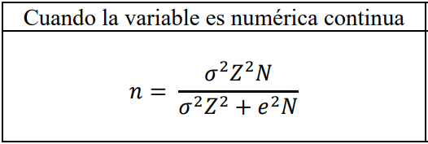

Figura 4. Fórmula para Encontrar Tamaño de la Muestra
Fuente: Manual de Fondo, UNITEC®
El edificio Agalta tiene una cantidad estimada de 699 personas en el mes de julio de 2023. Se ha estimado un promedio de personas que visitan o forman parte del edificio en los últimos 6 meses de 620 personas, y el error estándar con el que se desea sus estimaciones es de 3 unidades, mientras que el nivel de confiabilidad que se desea para la muestra es del 95% lo que en términos de distribución Z equivale a 1.96, contando con 5% de margen de error. Por lo tanto, el tamaño de la muestra se detallará a continuación.
Donde:
N: tamaño de la población
e: error estándar
Z: nivel de confiabilidad
σ: promedio de la población
Cálculo de la muestra
N: 699
e: 3
Z: 1.96 (95%)
σ: 620
$$n=\frac{620*{1.96}^{2}*699}{620*{1.96}^{2}+3^{2}*699}$$
$$n=192$$
Al aplicar la formula se determinó que el tamaño de la muestra para el estudio de investigación se requerirá de 192 muestras, la cual nos dará un resultado estadístico con un nivel de confianza del 95% y un margen de error del 5%.

3.3.3 Técnicas de Muestreo
La estrategia utilizada para la recolección de datos será la de muestreo por conglomerado, porque la cantidad de personas que se mueven dentro del edificio es alta, y se necesita reducir la población para enfocarse en una cantidad de personas para realizar el estudio y así lograr obtener información más clara y precisa.

3.4 Técnicas, Instrumentos y Procedimientos Aplicados
La técnica utilizada para esta investigación es la encuesta, en la cual se recolectará la información necesaria, clara y precisa. Aplicada a las diferentes personas dentro del edificio y aplicando la cantidad dada en la muestra, con el fin de identificar si la población tiene conciencia en la cultura del reciclaje, cual es el tipo de residuos y manejo actual que se les da a los mismos, así como la determinación del proceso que se utiliza actualmente para desechar los residuos.
Para poder obtener respuestas de manera eficaz, se diseñó un código QR con el fin de ahorrar tiempo a la clientela del edificio Agalta. Como segundo método de difusión para las encuestas, se compartió mediante WhatsApp el enlace con las preguntas, pudiendo de esta manera obtener respuestas precisas por parte del personal operativo y administrativo que trabaja en el edificio.

3.5 Fuentes de Información

3.5.1 Fuentes Primarias
Para fuentes primarias se cuenta con datos o reportes históricos de la empresa con la que se está trabajando, también con las encuestas aplicadas a la población de estudio del edificio Agalta, y con la información recolectada de estas encuestas se procederá a analizarla y a relacionarla con los objetivos establecidos en la investigación.

3.5.2 Fuentes Secundarias
Para las fuentes secundarias se cuenta con reglamentos de residuos sólidos para diferentes tipos de residuos, y documentos elaborados sobre el tema de investigación.
De todo lo expuesto en cada apartado de este capítulo, se busca investigar la conciencia de la cultura del reciclaje, cual es el tipo de residuos y manejo actual que se les da a los mismos, así como la determinación del proceso que se utiliza actualmente para desechar los residuos, mediante la congruencia metodológica, la relación existente entre las variables dependientes e independientes con los objetivos planteados en esta investigación. Se muestra la población de estudio, el tamaño de la muestra y las técnicas que se utilizaran para cumplir los objetivos.

CAPÍTULO IV. RESULTADOS Y ANÁLISIS
En el cuarto capítulo se muestran los resultados y los análisis de los instrumentos que se utilizaron para conseguir la información necesaria para nuestro proyecto de investigación.
Los instrumentos que se usaron fue la realización de un análisis FODA de la situación actual del edificio Agalta y se analizarán todos los resultados obtenidos de la aplicación de las encuestas cuyo objetivo es poder recolectar información del nivel de cultura ambiental que poseen los trabajadores y clientes que concurren el edificio Agalta y así poder plantear la propuesta del desecho adecuado de residuos sólidos.
Las encuestas fueron aplicadas a nuestra población de estudio, que incluye todo tipo de género, especificando si trabajan en el edificio Agalta o si son clientes que visitan algún comercio dentro del edificio. La encuesta consistió en 11 preguntas cerradas de opción múltiple y fue distribuida en el siguiente lapso: del 30 de octubre de 2023 al 09 de noviembre de 2023.
De las 210 encuestas enviadas se obtuvo respuesta de un total de 203 personas, por lo que no se obtuvo respuesta por parte de 7.

4.1 Informe de Proceso de Recolección de Datos
El método de aplicación de las encuestas fue a través de la difusión de estas ya sea a través de WhatsApp en los grupos que incluyen al personal operativo del edificio y al personal que trabaja en el edificio. Otro de los métodos de difusión fue a través de la aplicación por medio de un código QR a los clientes del edificio Agalta.

4.2 Resultados y Análisis de los Técnicas Aplicadas
Las respuestas obtenidas en esta etapa fueron de carácter obligatorio para las personas que accedieron a llenar la encuesta.
A continuación, se presentan a detalle mediante tablas y gráficos los resultados que serán analizados individualmente para poder obtener información precisa:

4.2.1 Análisis de las Encuestas
1. ¿Cuál es el motivo por el que frecuenta el edificio Agalta?
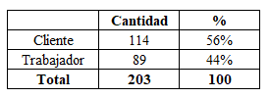
Tabla 3. Resumen Pregunta No. 1

Fuente: Elaboración Propia

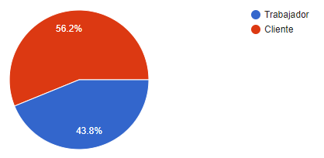

Figura 5. Análisis Pregunta No. 1
Fuente: Elaboración Propia
En la pregunta número 1, se obtuvieron 203 respuestas a lo que el 56% de la población se identifica como cliente del edificio Agalta, mientras que el 44% se identifica como trabajador. Esta respuesta nos ilustra de qué manera se distribuye la población interesada de la investigación.
Es de suma importancia para la investigación identificar si hay una predominancia de respuestas por parte de los empleados del edificio o de los clientes. Esta información resulta tener un impacto elevado para responder a la tercera pregunta de investigación y por ende identificar el proceso utilizado actualmente por la población interesada.

2. ¿Ha observado que existe información que fomente la cultura de reciclaje en el edificio Agalta?
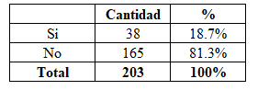
Tabla 4. Resumen Pregunta No. 2

Fuente: Elaboración Propia
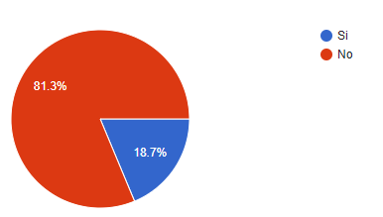

Figura 6. Análisis Pregunta No. 2
Fuente: Elaboración Propia

En la pregunta número 2, se obtuvieron 203 resultados donde el 81.3% de las personas considera que no existe información de ningún tipo que fomente a la cultura del reciclaje. El 18.7% afirma que si ha información que incentiva a la cultura del reciclaje.
Con el fin de esclarecer la segunda pregunta de investigación que cuestiona si el encuestado considera según su percepción personal si existe o no cultura del reciclaje en el edificio.

3. En el área que usted labora o visita, ¿Qué tipo de residuos sólidos desecha comúnmente?
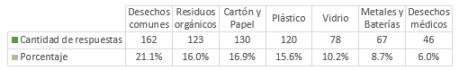
Tabla 5. Resumen Pregunta No. 3

Fuente: Elaboración Propia

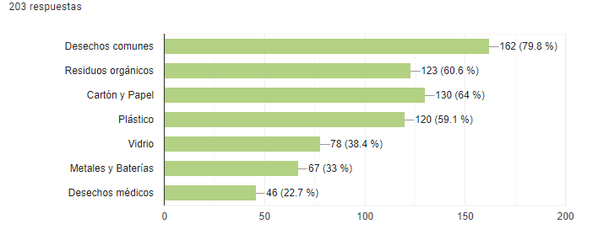

Figura 7. Análisis Pregunta No. 3
Fuente: Elaboración Propia

En la pregunta número 3, se obtuvieron 203 respuestas dando como resultado una neta prevalencia de desechos de tipo común que corresponden al 79.8%, seguido cartón y papel 64%, residuos orgánicos 60.6%, plástico 59.1%, vidrio 38.4%, metales y baterías 33% y por último desechos médicos 22.7%. El fin de esta pregunta era identificar las principales categorías de residuos sólidos que genera la población del edificio Agalta, dando mayor relevancia a establecer importancia a los residuos que tiene mayor impacto ambiental como ser: baterías o desechos médicos.
4. Si usted trabaja en el edificio Agalta, ¿Cuántas bolsas medianas de residuos sólidos son generadas en su área de trabajo a la semana aproximadamente?
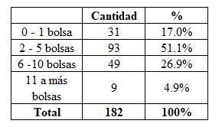
Tabla 6. Resumen Pregunta No. 4

Fuente: Elaboración Propia
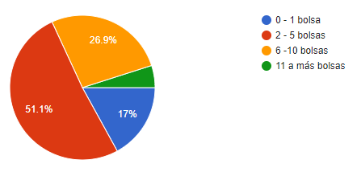

Figura 8. Análisis Pregunta No. 4
Fuente: Elaboración Propia
En la pregunta número 4, el propósito era identificar en un lapso de una semana, cuantas bolsas de basura se suelen generar. Se establecieron 4 rangos distintos y se obtuvieron 182 respuestas, de las cuales es evidente el rango prevalente, siendo el mismo de 2-5 bolsas que se generan semanalmente. Seguido de un 26.9% de respuestas correspondientes al rango de 6-10 bolsas semanales. A través de la determinación de la cantidad de bolsas que se genera por parte de la población encuestada es posible contribuir al problema planteado inicialmente. Este punto es fundamental para establecer en el presupuesto la cantidad estimada requerida para la inversión inicial de contenedores.
5. ¿Cuenta actualmente con un sistema de separación de los residuos sólidos en sus diferentes categorías?
Tabla 7. Resumen Pregunta No. 5
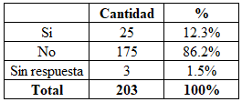

Fuente: Elaboración Propia
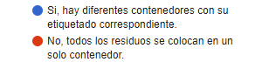
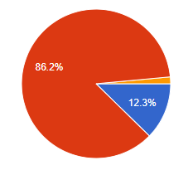

Figura 9. Análisis Pregunta No. 5
Fuente: Elaboración Propia

En la pregunta número 5, se obtuvieron 203 respuestas gracias a las cuales se buscaba comprender si existe en el edificio Agalta un sistema de separación de residuos sólidos a través de contenedores etiquetados con las categorías de desechos principales. Dando como resultado que el 86.2% considera que todos los residuos son colocados en un solo contenedor, mientras que el 12.3% considera que si existen diferentes contenedores y el 1.5% se abstiene de responder dejando la pregunta en blanco. Esta respuesta denota falta de atención por parte de los entrevistados. Tras haber realizado investigación de campo en el edificio, se identificó que no existen distintos tipos de contenedores para recolectar desechos. Sin embargo, parte mínima de la población encuestada respondió que sí.
6. Si su respuesta es SI, ¿Usted hace uso de los contenedores etiquetados?
Tabla 8. Resumen Pregunta No. 6
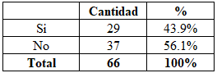

Fuente: Elaboración Propia
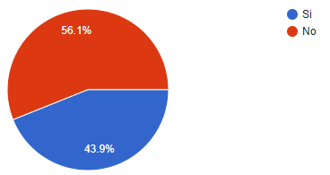

Figura 10. Análisis Pregunta No. 6
Fuente: Elaboración Propia

En la pregunta número 6, se obtuvieron 66 respuestas, de las cuales el 56.1% de las personas indican no hacer uso de los contenedores especializados, mientras que el 43.9% afirma que si utiliza los contenedores especializados. En este caso específico la cantidad de respuestas resulta inferior ya que es una pregunta opcional que solo aquellas personas que indicaban que existen diferentes tipos de residuos debían responder. Tal como en la pregunta anterior, en este caso se obtuvo una cantidad de respuestas que no corresponde a la realidad, esto es un riesgo potencial al momento de realizar encuestas.

7. Si su respuesta es NO, ¿Considera usted que debe de existir la clasificación de contenedores etiquetados de los diferentes tipos de residuos?
Tabla 9. Resumen Pregunta No. 7
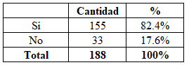

Fuente: Elaboración Propia
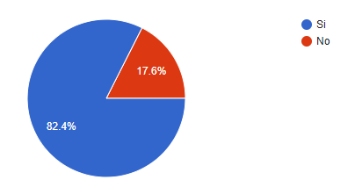

Figura 11. Análisis Pregunta No. 7
Fuente: Elaboración Propia

En la pregunta número 7, se obtuvieron 188 respuestas, dando un resultado positivo que nos indica que el 82.4% si considera que debe de existir una clasificación diferenciada con contenedores que sean etiquetados en base a los tipos de residuos sólidos. El 17.6% de los resultados nos indican que no consideran necesario realizar la separación de residuos.
Es relevante la predominancia de aceptación por parte de la población para incorporar contenedores especializados en el edificio.
8. ¿Se considera satisfecho/a con el manejo actual de los residuos sólidos en el edificio Agalta?
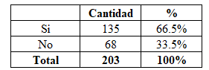
Tabla 10. Resumen Pregunta No. 8

Fuente: Elaboración Propia
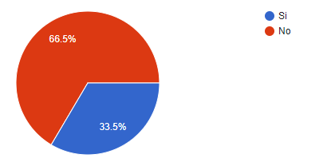

Figura 12. Análisis pregunta No. 8
Fuente: Elaboración Propia

En la pregunta número 8, se obtuvieron 203 respuestas a lo que el 66.5% de la población asegura sentirse insatisfecho/a con el manejo de los residuos sólidos que se utiliza actualmente, mientras que el 33.5% se encuentra satisfecho/a.
Es importante determinar el grado de satisfacción de la población interesada ya que son ellos quienes deberán adaptarse a la integración de nuevas reglas en cuanto al manejo de residuos sólidos.

9. Según su opinión, ¿Cree que es peligroso desechar todos los residuos sólidos en un solo contenedor?
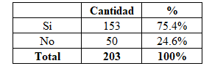
Tabla 11. Resumen Pregunta No. 9

Fuente: Elaboración Propia
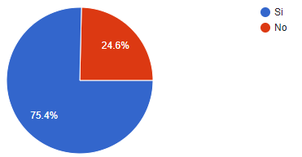

Figura 13. Análisis pregunta No. 9
Fuente: Elaboración Propia
En la pregunta número 9, se obtuvieron 203 respuestas con respecto a si se considera peligroso que todos los desechos sean depositados en un mismo contendor. Dando como resultado que el 75.4% de los encuestados considera que, si es peligroso, mientras que el 24.6% considera que no lo es.
La confirmación de que el entrevistado capta la importancia de no desechar todos los residuos de manera unificada es relevante para la segunda pregunta de investigación, ya que el programa propuesto radicará específicamente en la incorporación de distintos contenedores cuya función principal es separar los residuos en sus distintas categorías.
10. ¿Le gustaría conocer sobre los beneficios de la separación de los residuos sólidos?
Tabla 12. Resumen Pregunta No. 10
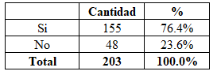

Fuente: Elaboración Propia
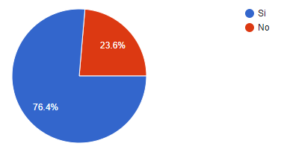

Figura 14. Análisis pregunta No. 10
Fuente: Elaboración Propia

En la pregunta número 10, se obtuvieron 203 respuestas dando como resultado que un 76.4% de las personas estarían interesados en conocer más sobre los beneficios de la separación de residuos sólidos, mientras que el 23.6% no estaría interesado en conocer más al respecto.
En el plan de comunicación y en el presupuesto se detallan costos operativos para poder llevar a cabo capacitaciones y talleres que puedan fomentar el interés de los usuarios en cuanto a la importancia de tener un trato responsable de los residuos sólidos.

11. ¿Estaría interesado en que se implemente un plan de capacitación o de orientación para el manejo de residuos sólidos en el edificio Agalta?
Tabla 13. Resumen Pregunta No. 11
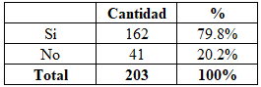

Fuente: Elaboración Propia
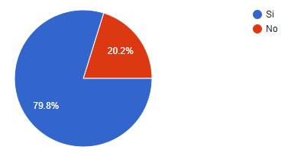

Figura 15. Análisis pregunta No. 11
Fuente: Elaboración Propia
En la pregunta número 11, se obtuvieron 203 respuestas ante la propuesta de que sea implementado en el edificio Agalta un plan de orientación o capacitación para el manejo de residuos sólidos en el edificio. El 79.8% si estuviera interesado mientras que el 20.2% no se siente atraído hacia esta idea. Este resultado es de alta importancia para el desarrollo del planteamiento de mejora que será propuesto al equipo Agalta.
Hay bastante apertura por parte de la dirección administrativa del edificio en cuanto a mejorar el grado de información que manejan los usuarios sobre varios temas de índole ambiental, en este caso en específico sobre reciclaje y desecho responsable.

4.2.2 Análisis FODA de la Situación Actual del Edificio Agalta
Implementamos el análisis FODA ya que es una herramienta vital para empresas y organizaciones, que permite identificar áreas de mejora, aprovechar oportunidades y enfrentar desafíos. Es crucial en la planificación estratégica, brindando una toma de decisiones más informada y mejor preparando afrontar el futuro.
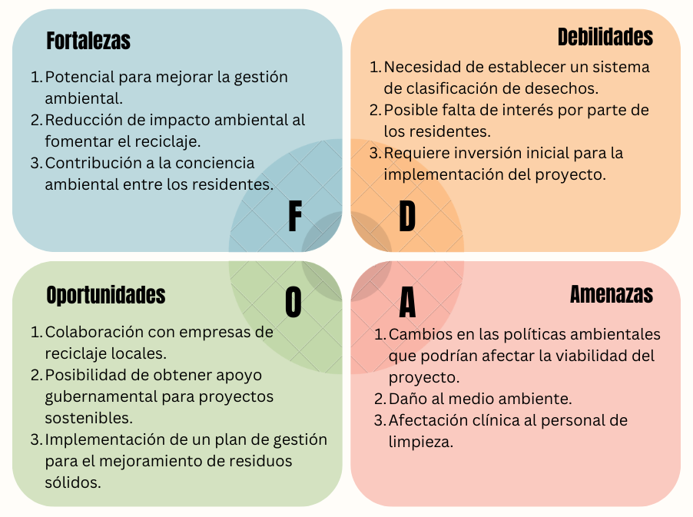

Figura 16. Análisis FODA de la Situación Actual del Edificio Agalta
Fuente: Elaboración Propia

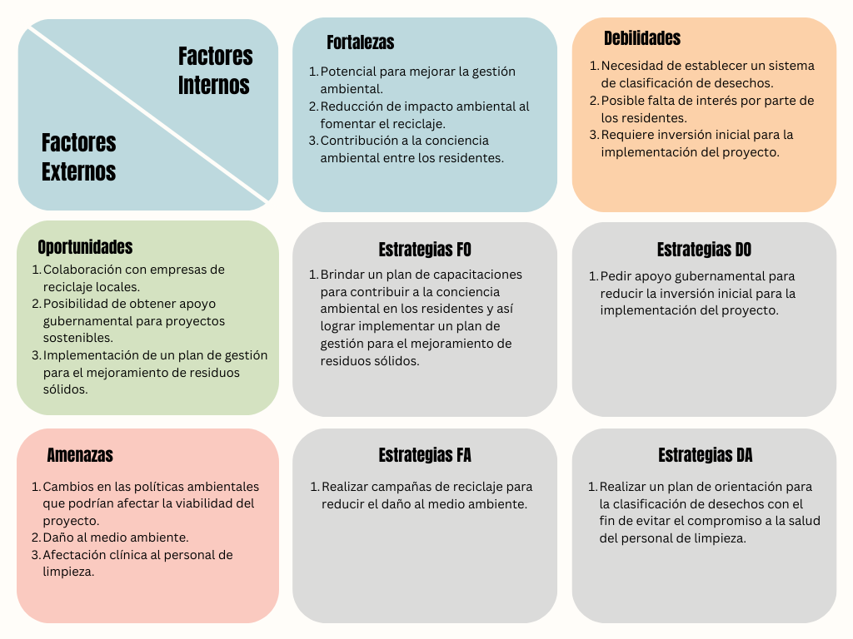

Figura 17. Cruce de Variable FODA
Fuente: Elaboración Propia
En suma, de los resultados obtenidos a través de la encuesta proporcionan una visión más clara de los tipos de residuos y las prácticas de manejo en el edificio. La disposición de los residentes a aprender sobre la cultura de reciclaje sugiere una oportunidad valiosa para iniciativas educativas. El análisis FODA del proyecto de recolección de residuos sólidos en un entorno sin clasificación destaca tanto debilidades como oportunidades, especialmente la apertura para implementar un plan de gestión para el mejoramiento del manejo de residuos sólidos. Este capítulo establece una base sólida para la siguiente fase, resaltando la importancia de abordar la educación sobre reciclaje y proponiendo estrategias específicas para mejorar el manejo de residuos en el edificio. La combinación de la encuesta y el análisis FODA ofrece una perspectiva integral crucial para el diseño e implementación exitoso del proyecto.

CAPÍTULO V. CONCLUSIONES Y RECOMENDACIONES
Tras haber aplicado los instrumentos de investigación a la población identificada para nuestra investigación, se derivan las siguientes conclusiones y recomendaciones que están directamente relacionadas con las preguntas de investigación y los objetivos predefinidos.
Es crucial destacar que el informe de tesis y la propuesta de proyecto están destinados a ser empleados por el edificio Agalta, enfocándose en la identificación y el análisis de la relevancia de la educación en el reciclaje, así como en la presentación de estrategias específicas para mejorar el manejo de los residuos en el edificio.

Conclusiones
1. Actualmente en el edificio Agalta no existe una conciencia de la cultura de reciclaje, tras el análisis de los resultados, por lo cual de las 203 encuestas contestadas en nuestra pregunta #2, la figura 6 en la página 23, nos refleja que el 81.3% dijeron que no hay información dentro del edificio que fomente, por ende, se constata una carencia significativa en la conciencia sobre la cultura del reciclaje. Los residentes muestran un bajo nivel de involucramiento en prácticas de reciclaje, y una participación limitada en programas relacionados. Se concluye que la falta de conciencia señala la necesidad urgente de implementar iniciativas educativas y estrategias para fomentar y fortalecer la cultura del reciclaje dentro de estas instalaciones.
2. Por la falta de información por parte del edificio en no fomentar la cultura de reciclaje, esta situación nos lleva a concentrarnos en conocer cuáles son los tipos de residuos sólidos que se generan y que más se desechan en el edificio, por lo tanto, en nuestra pregunta #3, la figura 7 en la página 24, nos dice la prevalencia de desechos son las de tipo común que corresponden al 79.8%, seguido cartón y papel 64%, residuos orgánicos 60.6%, plástico 59.1%, vidrio 38.4%, metales y baterías 33% y por último desechos médicos 22.7%. Concluimos con esta pregunta para identificar las principales categorías de residuos sólidos que genera la población del edificio Agalta, y así poder proporcionar una adecuada propuesta en la separación de los diferentes residuos en diferentes contenedores porque reflejan una escasa separación de estos.
3. Al investigar el proceso de desecho de residuos sólidos, se constata la inexistencia de un sistema de separación de distintos tipos de residuos. Este hallazgo revela una gestión ineficiente de desechos, donde todos los residuos se manejan de manera conjunta sin considerar su clasificación. Basado en el análisis de los resultados, se establece que el 66.5% de la población asegura sentirse insatisfecho/a con el manejo de los residuos sólidos que se utiliza actualmente, mientras que el 33.5% se encuentra satisfecho, estos datos reflejados en la pregunta #8 de nuestra encuesta, figura 12, en la página 29 del documento. Se concluye que por la falta de separación limita severamente las posibilidades de reciclaje y gestión efectiva de residuos, lo que representa un desafío significativo para mejorar las prácticas ambientales en el edificio.

5.2 Recomendaciones
1. Se recomienda implementar un programa educativo integral. Esto puede incluir: sesiones educativas, campañas de sensibilización, contenedores y señalización, incentivos o reconocimientos, monitoreo y seguimiento. Estas acciones pueden contribuir significativamente a aumentar la conciencia y el compromiso de los residentes con el reciclaje, promoviendo así una cultura más sostenible dentro del edificio Agalta.
2. Para mejorar la separación de residuos en el edificio Agalta, se sugiere lo siguiente: auditoría de residuos, diseño de sistema de separación, educación y sensibilización, monitoreos, incentivos y reconocimientos. Estas acciones ayudarán a mejorar la separación de los residuos sólidos en el edificio Agalta, creando una cultura más efectiva y responsable en la gestión de residuos entre sus residentes.
3. Para mejorar el manejo de residuos sólidos en el edificio Agalta y promover prácticas más sostenibles, se sugieren las siguientes acciones: implementar un sistema de separación de residuos, educación y capacitación, fomentar la participación, seguimiento y mejora continua, alianzas con empresas de reciclaje. Estas recomendaciones buscan transformar la gestión de residuos en el edificio Agalta, promoviendo una cultura de separación efectiva que contribuya significativamente a la mejora de las prácticas ambientales en el lugar.
4. Para una gestión ambiental correcta dentro del edificio o dentro del cualquier rubro, la Norma ISO 14001:2015 dicta que la alta dirección debe demostrar LIDERAZGO y COMPROMISO por parte de la gerencia para lograr un manejo correcto de los residuos sólidos. Esto se podrá incluir dentro de la política de la empresa el aspecto medioambiental o creando una política exclusiva para el apartado de medio ambiente, esto como política, no como recomendación o una actividad o una labor social, la empresa, en este caso el Edificio Agalta debe de EXIGIR A SU COLABORADORES (Locales dentro del edificio) el cuidado del medio ambiente en el cual entrará dentro del apartado del manejo correcto de residuos sólidos. (NORMA INTERNACIONAL 14001 2015.pdf, s. f.)

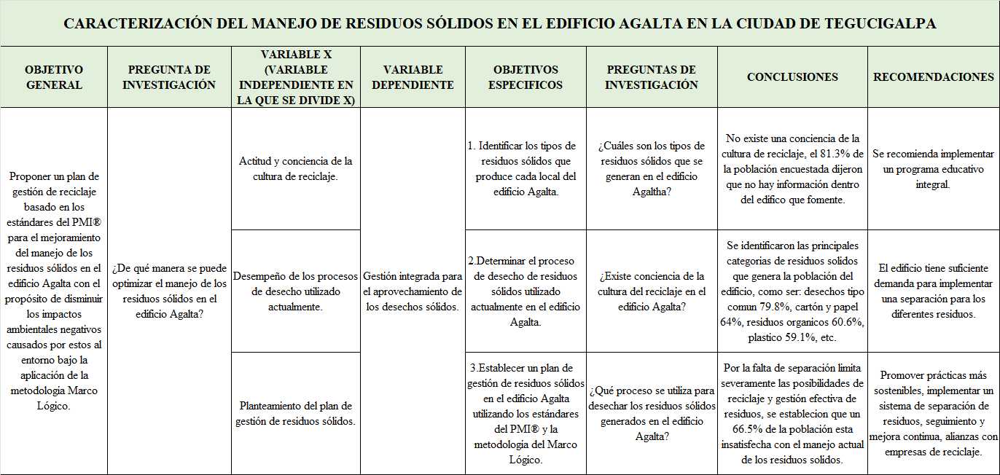
Tabla 14. Congruencia de Conclusiones y Recomendaciones

Fuente: Elaboración Propia

CAPÍTULO VI. APLICABILIDAD
En el siguiente capitulo se detalla la propuesta que ha sido formulada para la administración del Edificio Agalta.

6.1 Nombre de la Propuesta
Programa de Mejoramiento del Manejo de Residuos Sólidos en el Edificio Agalta

6.2 Evaluación Inicial y Planificación

6.2.1 Acta de Constitución del Proyecto.
CONTROL DE VERSIONES
Versión | Hecha por | Revisada por | Aprobada por | Fecha | Motivo
01 | Daniela Medina | José  Zerón | Cecilia  García | 26/11/2023 | Constitución del Proyecto
ACTA DE CONSTITUCIÓN DEL PROYECTO
Nombre del Proyecto | Siglas del Proyecto
PROGRAMA DE MEJORAMIENTO DEL MANEJO DE RESIDUOS SÓLIDOS EN EL EDIFICIO AGALTA | PMMRSEA

Finalidad del Proyecto: Describir el fin último, propósito general, u objetivo de nivel superior por el cual se ejecuta el proyecto, mencionando el enlace con programas, portafolios, o estrategias de la organización.
El presente proyecto aborda la propuesta de un plan de mejoramiento con respecto al manejo de los residuos sólidos en el Edificio Agalta. Para contribuir de alguna forma con la disminución de la contaminación en este lugar; se propone una gestión pertinente con actividades puntuales en las fases más críticas del manejo interno de estos residuos y la aplicación de la norma de calidad relativa a residuos sólidos.
Con el fin de que, en las fases de generación, separación de residuos sólidos poder mitigar impactos ambientales y de algún modo aportar mejoras a la gestión ambiental municipal.
Objetivos del Proyecto: Describir los objetivos hacia los cuales se debe dirigir el trabajo del proyecto en términos de la triple restricción, definiendo los objetivos medibles del proyecto y los criterios de éxito asociados

.
Concepto |  |  | Objetivos |  |  |  | Criterio de éxito
1. Alcance |  |  | - Identificar los tipos de residuos sólidos que produce cada local del edificio Agalta.  - Determinar el proceso de desecho de residuos sólidos utilizado actualmente en el edificio Agalta.  - Establecer un plan de gestión de residuos sólidos en el edificio Agalta utilizando los estándares del PMI® y la metodología del Marco Lógico. |  |  |  | Realización del plan de mejoramiento del manejo de residuos sólidos en el edificio Agalta.
2. Cronograma |  |  | Diseño del Cronograma de Actividades que permitan el diseño, desarrollo e implementación del Plan de mejoramiento del manejo de residuos sólidos en el edificio Agalta. |  |  |  | Planificación de  actividades que permitan la implementación de los elementos sugeridos en el plan de mejoramiento.
3. Costo |  |  | Mantenimiento de los Costos de Desarrollos y Mantenimientos dentro de los límites que permitan un correcto funcionamiento del proyecto. |  |  |  | No sobrepasar el presupuesto anual proyectado.
Definición de Requisitos del Proyecto: Describir los requerimientos funcionales, no funcionales, de calidad, etc., del proyecto.
Como requisitos del proyecto se cuentan con los siguientes:
- Diseño estratégico de la propuesta
Se requiere del diseño estratégico de la propuesta.
- Elaboración de estrategias para la separación, recolección y almacenamiento.
- Establecimiento de políticas de separación y manejo de residuos.
- Establecimiento de políticas de separación y manejo de residuos.
- Fomento de la participación de los residentes en el programa.
- Desarrollo de programas de educación para inquilinos/ocupantes.
- Organización de talleres sobre prácticas de manejo de residuos.
- Distribución de material educativo sobre la importancia del reciclaje.
- Creación de incentivos para la participación y el cumplimiento.

- Evaluación de Costos y Sostenibilidad
Se requiere de un desglose evaluando los costos y sostenibilidad con las siguientes funcionalidades:
- Análisis de costos del proyecto y estimación de retorno de inversión.
- Desarrollo de estrategias para la sostenibilidad a largo plazo.
- Exploración de opciones de financiamiento y recursos adicionales.
3. Infraestructura y logística
Descripción General del Proyecto, Límites y Entregables Clave: Definir el proyecto de forma general, definir los límites del proyecto, así como los entregables clave.
El proyecto consiste en el diseño y la eventual implementación del Plan de mejoramiento del manejo de los residuos sólidos El cual tiene como entregables los siguientes puntos:

- Plan de mejoramiento del manejo de los residuos sólidos en el edificio Agalta.
- Plan de adquisición de equipos y contenedores.
Riesgos Generales del Proyecto: Describir los riesgos generales del proyecto.

Como riesgos se identifican los siguientes para el proyecto:
  - El condominio del edificio no cuenta actualmente con presupuesto asignado para ejecutar el plan de mejora planteado. Esto representa una limitante muy importante para la implementación del proyecto.
  - A nivel municipal no se realiza una recolección de desechos especializados.
  - Que no se apruebe el presupuesto necesario para poder
Cronograma de Hitos del Proyecto: Mencionar todos los hitos de manera cronológica, colocando sus fechas programadas de inicio y fin.
Hitos |  |  |  |  |  | Fechas Programadas
Adquisición de equipos y contenedores adecuados. |  |  |  |  |  | 15/01/2024
Instalación de puntos de recolección selectiva en áreas comunes. |  |  |  |  |  | 10/02/2024
Colocación de señalización clara y visible para la separación de residuos. |  |  |  |  |  | 15/03/2024
Adquisición de equipos necesarios para el tratamiento inicial de residuos. |  |  |  |  |  | 20/03/2024
Recursos Financieros del Proyecto: Mencionar los recursos financieros asignados al proyecto.

Concepto |  |  |  |  |  | Monto
Mobiliario y Equipo |  |  |  |  |  | L 210,000.00
Costos por Diseño y Desarrollos |  |  |  |  |  | L 27,000.00
Lista de Interesados Clave: Mencionar los principales interesados del proyecto.
- Proveedores
- Personal
- Clientes Empresas del edificio
- Equipo Técnico del Edificio Agalta
- Equipo Administrativo del Edificio Agalta
Requisitos de Aprobación del Proyecto: Describir en qué consiste el éxito del proyecto, quién decide si el proyecto tiene éxito y quién firma la aprobación del proyecto.
Proyecto deberá ser aprobado si cumple con las siguientes funcionalidades:
Plan de mejoramiento del manejo de residuos solidos
Plan de adquisiciones
Dichos resultados deberán ser aprobados por el director del Proyecto siempre y cuando cumpla con todos los requerimientos planteados por el Patrocinador y necesidades de los clientes.

Criterios de Culminación del Proyecto: Mencionar las condiciones que se deben cumplir para cerrar o cancelar el proyecto o fase.
Cumplir con un plan de mejoramiento con los detalles de su implementación.
Designación del Director de Proyecto: Escribir el nombre del Director de Proyecto (Project Manager) asignado, su responsabilidad y su nivel de autoridad.
Nombre | Cecilia García |  |  | Nivel de Autoridad
Reporta a | DIRECTOR DE PROGRAMAS
Supervisa a | PERSONAL DE LA OFICINA DE PROYECTOS
 | TÉCNICO
 | OFICIAL ADMINISTRATIVO
Patrocinador que autoriza el proyecto: Mencionar al Patrocinador del proyecto, así como la entidad a la que pertenece, el cargo que ocupa y la fecha de elaboración del acta de constitución del proyecto.
Nombre |  | Empresa |  |  | Cargo |  |  | Fecha
Fernanda Castro |  | Celaque |  |  | Directora administrativa Edificio Agalta |  |  | 29-01-2024

6.2.2 Análisis de los tipos y cantidades de residuos generados.
En cuanto a cantidades y categorías principales de residuos sólidos que son generados por la población del edificio Agalta. Gracias a la encuesta realizada fue posible identificar que existe una neta prevalencia de desechos de tipo común que corresponden al 79.8%, seguido cartón y papel 64%, residuos orgánicos 60.6%, plástico 59.1%, vidrio 38.4%, metales y baterías 33% y por último desechos médicos 22.7%.
La clasificación de estos residuos es una tarea que debe ser mostrada mediante muestreos anuales. Sin embargo, en este caso los hemos clasificado en base a los supuestos planteados en la encuesta que fue realizada en el edificio Agalta a la población interesada (clientes y trabajadores).
Al hacer referencia a desechos comunes, se presume que los mismos se dividen en dos subcategorías:
- Residuos orgánicos: son residuos biodegradables, tanto vegetales como animales y están representados por desechos alimentarios, jardinerías, huesos y pueden transformarse para su reutilización.
- Inorgánicos: corresponden a materia inerte, no son biodegradables y se pueden utilizar como materia de venta para diferentes industrias, como ejemplo: hueso, trapos, cartón, papel, metal, vidrio y plástico. (AGUILAR, M, Reciclamiento de Basura, pp 15)
- Residuos Hospitalarios: La composición de los residuos hospitalarios varia desde el residuo tipo residencial y comercial a residuos de tipo médico que contienen sustancias peligrosas.

6.2.3 Análisis del Proceso Actual.
La recuperación de materiales de los residuos sólidos, para su posterior reutilización o reciclaje está diseminada en todo el país y es una actividad realizada preponderantemente por personas del sector informal de la economía.
El país no cuenta con un centro especializado en investigación, asistencia y atención toxicológica, lo que deviene en dificultadas políticas y técnicas para establecer y orientar programas especializados de vigilancia en salud para los grupos poblacionales expuestos directa o indirectamente a los residuos sólidos.
En cuanto al edificio Agalta, de los 22 niveles, solo 3 cuentan con contenedores de basura para uso general del público. Cada uno de los usuarios debe dirigirse con su basura a un espacio centralizado localizado en el nivel 1 del estacionamiento del edificio. Esto incluye usuarios del piso médico, comercial y de oficinas.

6.3 Diseño Estratégico De La Propuesta

6.3.1 Creación de un plan de gestión de residuos para el edificio.
Se formula un reglamento para poder indicar en particular a los usuarios del nivel médico las reglas para poder desechar los residuos sólidos generados.

6.3.2 Elaboración de estrategias para la separación, recolección y almacenamiento.
Requisitos para los residentes:
1. Cada clínica debe tener 3 basureros divididos de la siguiente manera:
- Un recipiente para desechos médicos (bolsa roja);
- Un recipiente para material orgánico no infeccioso (bolsa negra, recipiente color gris)
- Un recipiente para basura común (bolsa negra)
Dichos contenedores internos deberán de estar en un lugar aislado en donde no tenga contacto directo con personas. Las bolsas para los desechos peligrosos deben ser de polietileno de baja densidad, color rojo opaco, impermeables, con un espesor de película de 0.18 milímetros y capacidad máxima de 120 litros para una carga de que no sobrepase los 10 kilogramos. 2. Todo establecimiento de salud debe contar con un responsable capacitado, exclusivo para la gestión operativa de los desechos, encargado de organizar, planificar e implementar el plan de manejo y tomar las disposiciones necesarias para cumplir con lo establecido por el condominio.
Se recomienda que el personal encargado del almacenamiento y manipulación de desechos cuente con lo siguiente:
- Vacuna contra la Hepatitis A, B, C y tétanos.
- Guantes de hule grueso, de resistencia adecuada, con características anti-cortantes e impermeables.
Desechar los guantes si estos se han perforado. En esta situación se deben lavar las manos y colocarse otro par.
- Botas de hule.
- Overoles con mangas largas.
- Mascarilla.
Pasos que seguir para los residentes para la manipulación y transporte de desechos: De acuerdo con lo solicitado por la AMDC y la UGA, el condominio ha establecido lo siguiente:
1. Almacenar los desechos sólidos hospitalarios en bolsas rojas y negras según el siguiente detalle:
Tabla 15. Instrucciones para el desecho de residuos sólidos
Tipo de Desecho | Color de bolsa
Comunes: Alimentos, papelería, envases y otros. | Negra
Infecciosos: Sangre líquida o en coágulos, plasma, suero, algodón, gasas, cultivos, cepas de agentes infecciosos, alimentos de salas de aislamiento. | Rojo
Patológicos: Tejidos, órganos, entre otros. | Rojo
Punzocortantes: Vidrios, Agujas, Catéteres, u otro objeto punzocortante desechado. | Rojo, con etiquetado.
Químicos | Rojo
Radioactivos: Cualquier desecho contaminado por radio nucleidos. | Rojo
Fuente: Elaboración Propia

2. El horario para poder botar los desechos será de lunes a viernes en horas de la mañana de 7:00 a.m. a 11:00 a.m. y/o por la tarde a partir de las 7:00 p.m.
3. Los desechos deberán de ser colocados en el contenedor de desechos biotóxicos, el cual estará debidamente rotulado con “Desechos Bio tóxicos”, ubicados en el primer nivel del edificio anexo, contiguo al basurero común. Se prohíbe el acumulo de bolsas conteniendo desechos en los pasillos del condominio.
4. Para tener un mejor control con los desechos sólidos, los superintendentes pasarán lunes, miércoles y viernes al final del día (06:00 p.m.), supervisando que cada clínica cumpla con los requisitos que ha sido establecido. Los establecimientos de salud son responsables de cumplir con todas las disposiciones del presente reglamento en cuanto a la gestión operativa de los desechos, así como de su almacenamiento intermedio y transporte interno hacia el depósito general del condominio.

Establecimiento de políticas de separación y manejo de residuos.
Implementación de un sistema de clasificación de desechos:
Proceso para implementar la propuesta:
- Se instalarán contenedores de basura separados para desechos orgánicos, desechos reciclables y desechos no reciclables.
- Se colocarán letreros para indicar a los usuarios dónde deben depositar los desechos.
- Se capacitará al personal sobre la correcta manera de clasificar los desechos.

6.3.4 Educación y Sensibilización.
6.3.4.1 Fomento de la participación de los residentes en el programa.
Capacitaciones que serán dirigidas por un experto en la gestión ambiental de residuos, además abarcara temas tales como la conciencia e impacto de los residuos de las empresas en el medio ambiente, la forma correcta de clasificar desechos y la importancia de los contenedores dentro de las organizaciones. Las charlas tendrán una duración de una hora y media, se harán en fechas especificas en el edificio Agalta y en total serán realizadas 3 charlas.

6.3.4.2 Desarrollo de programas de educación para inquilinos/ocupantes.
La situación de la educación sanitaria en el país con respecto al manejo de los residuos sólidos aparece como difusa, dispersa y sin conceptos integradores. La falta de indicadores dificulta evaluar el éxito o fracaso de las campañas de educación y comunicación emprendidas por los diversos actores sociales.

6.3.4.3 Organización de talleres sobre prácticas de manejo de residuos.
La organización de talleres se realizará en conjunto con un sistema de clasificación de desechos que se implementará en tres fases:
Fase 1: Se instalarán contenedores de basura separados en todos los edificios de Celaque.
Fase 2: Se colocarán letreros y se capacitará al personal sobre cómo clasificar los desechos.
Fase 3: Supervisión del personal y análisis de resultados.

6.3.4.4 Distribución de material educativo sobre la importancia del reciclaje.
A través de la difusión por medio de la plataforma utilizada por el condominio del edificio Agalta (Concierge) se puede proporcionar a los residentes y propietarios de locales información que enfatice la importancia de seguir las medidas pro-reciclaje. Otro método de difusión ideal es a través de publicidad impresa que pueda ser distribuida en la recepción del edificio, la cuál es concurrida por los clientes y personal administrativo que frecuentan el edificio Agalta.

6.3.4.5 Creación de incentivos para la participación y el cumplimiento.
Esta propuesta busca que todas las áreas de la empresa se comprometan a implementar prácticas de clasificación de desechos, por ello, a partir de las tres semanas que se recibió la capacitación se empezara su implementara 100%, se utilizara las redes sociales de la empresa para crear conciencia en las comunidades. A partir de los 6 meses de su implementación, se analizará el impacto positivo o negativo de la empresa con dicha propuesta, además, de mantenerse en constante búsqueda de otras prácticas de clasificación de desechos.

6.3.5 Análisis de costos del proyecto y estimación de retorno de inversión.
En este caso no existe un retorno de inversión monetario, se trata de un beneficio a largo plazo en cuanto a la mitigación de contaminación. Pero ya es decisión de la administración del edificio si deciden certificarse con la Norma ISO 14001, podrán tendré un retorno monetario de la inversión, porque este certificado dentro del apartado de Manejo de Residuos: venden, donan o pagan para que sus residuos sea parte de la cadena de valor de otro producto y no solo sea un desecho que va a vertedero o lo que no tiene valor o es peligroso pagan a empresas especializadas para su destrucción (estas empresas dan constancias del tratamiento y facturas), tratando de evitar que sus desechos sean solo residuos y aumentar su daño al medio ambiente.
Proceso para implementar la propuesta:
- Se hará una estimación de la cantidad de bolsas utilizadas en cada uno de los edificios.
- El personal recibirá capacitación sobre su administración y uso.
- Se entregará un total de 3,500 bolsas de tela en cada uno de los edificios de Celaque, dividiéndose en el piso comercial, residencial y médico.
- Se evaluará el resultado y la disminución del impacto ambiental.
Inversión potencial:
- Bolsas pequeñas (14x13 pulgadas): L 12,500.00
- Bolsas grandes (17 pulgadas): L 12,500.00
- Asesoramiento: L 15,000.00
- Capacitación del personal: L 5,000
El paquete que se calculo tiene 35 bolsas y se haría un pedido de 50 bolsas lo que equivale a 3,500. Las bolsas grandes tienen un valor de L 500.00 y las bolsas pequeñas de L 250.00 que a lo largo de un año corresponden a una inversión requerida de L 45,000.00

6.3.5.2 Desarrollo de estrategias para la sostenibilidad a largo plazo.
Para poder incentivar que la empresa implemente la propuesta sugerida, se proponen capacitaciones que serán dirigidas por un experto en la sostenibilidad empresarial, además abarcara temas tales como: Concientización ambiental, Importancia y objetivo de implementar bolsas reutilizables, introducción a la clientela y la administración correcta de las bolsas.
Esta propuesta busca que todas las áreas de la empresa se comprometan a implementar prácticas de clasificación de desechos, por ello, a partir de las tres semanas que se recibió la capacitación se empezara su implementara 100%, se utilizara las redes sociales de la empresa para crear conciencia en las comunidades. A partir de los 6 meses de su implementación, se analizará el impacto positivo o negativo de la empresa con dicha propuesta, además, de mantenerse en constante búsqueda de otras prácticas de clasificación de desechos.

6.3.6 Plan de Gestión de Riesgos
6.3.6.1 Identificación de Riesgos
- Falta de apoyo institucional: Posible falta de respaldo de la administración del edificio.
- Resistencia al cambio: Los residentes podrían oponerse a las nuevas prácticas de gestión de residuos.
- Limitaciones presupuestarias: Puede haber restricciones financieras para implementar el proyecto.
- Falta de capacitación: La carencia de conocimientos sobre separación de residuos entre los residentes y el personal.
6.3.6.2 Evaluación y Análisis de Riesgos
- Probabilidad de ocurrencia: Determinar la posibilidad de que cada riesgo suceda.
- Impacto potencial: Evaluar las consecuencias si el riesgo se materializa.
- Priorización de riesgos: Clasificar los riesgos según su impacto y probabilidad.

6.3.6.3 Estrategias de Respuestas
- Mitigación: Acciones para reducir la probabilidad o el impacto del riesgo.
Ejemplo: Campañas de concientización, capacitación para residentes y personal, garantizar presupuesto suficiente, etc.
- Transferencia: Compartir el riesgo con terceros, como empresas que se dedican a reciclar materiales desechados.
- Aceptación: Decidir aceptar el riesgo si su impacto es mínimo o los costos de mitigación son altos.
- Prevención: Acciones para evitar que los riesgos ocurran.
Ejemplo: Establecer un plan de comunicación sólido, involucrar a la administración del edificio y a cada empresa dentro de ella.

6.3.6.4 Monitoreo y Control
- Supervisión continua: Realizar seguimiento regular para identificar nuevos riesgos o cambios en los riesgos existentes.
- Actualización del plan: Modificar estrategias según sea necesario a medida que avanza el proyecto.
- Comunicación: Mantener una comunicación clara con todas las partes interesadas sobre los riesgos identificados y las acciones tomadas.

6.4 Infraestructura Y Logística

6.4.1 Adquisición de equipos y contenedores adecuados.
Inversiones:
- Contenedores de basura: L 20,000.00
- Letreros: L 10,000.00
- Asesoramiento: L 15,000.00
- Capacitación para el personal: L 5,000.00
Inversión requerida estimada: L 50,000.00

6.4.2 Instalación de puntos de recolección selectiva en áreas comunes.
El edificio ya cuenta con un espacio designado para el almacenamiento de los residuos sólidos, por ende, solo se deben instalar los contenedores sugeridos sin incurrir en inversión, en conjunto con la empresa proveedora y los superintendentes del edificio Agalta.

6.4.3 Colocación de señalización clara y visible para la separación de residuos.
Material gráfico aprobado por la administración del edificio.

6.4.4 Adquisición de equipos necesarios para el tratamiento inicial de residuos.
Se estipula una inversión aproximada para poder implementar la propuesta:
Tabla 16. Contaminación por residuos
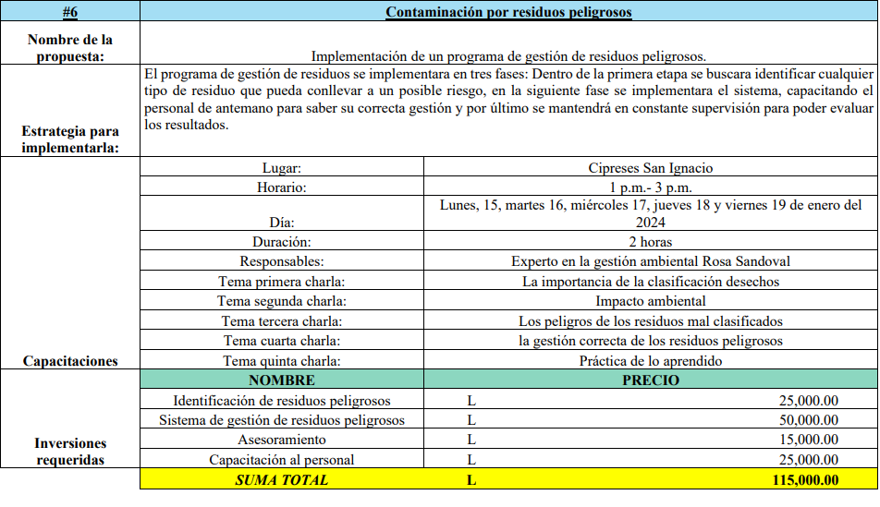
Fuente: Elaboración propia

6.5 Monitoreo y Seguimiento

6.5.1 Establecimiento de métricas para medir la efectividad del programa.
Las métricas que se utilizarán para medir la efectividad del plan de gestión de residuos sólidos en el edificio serán:
- Cantidad de residuos reciclados: Es una métrica fundamental para medir el éxito del programa. Puedes establecer metas específicas de cuántos residuos se están reciclando en comparación con la cantidad total generada.
- Reducción de residuos enviados a vertederos: Monitorear la cantidad de residuos que anteriormente se destinaban a vertederos y ver la disminución gracias a medidas de reciclaje o reutilización que puedan ser relevantes.
- Tasa de participación: Medir la cantidad de personas que participan activamente en el programa de gestión de residuos sólidos. Esto podría incluir la asistencia a capacitaciones, el uso correcto de contenedores de reciclaje, entre otros.
- Análisis de costos: Comparar los costos antes y después de implementar el programa. Si hay una reducción en los costos asociados con la eliminación de residuos, como la recolección y el transporte, es un buen indicador de eficacia.
- Encuestas y retroalimentación: Realizar encuestas a los residentes o usuarios del edificio para evaluar su percepción y satisfacción con el programa. Esto puede brindar información valiosa sobre su efectividad percibida y áreas que requieren mejoras.
- Cumplimiento normativo: Verificar si el programa está cumpliendo con las regulaciones locales o nacionales sobre gestión de residuos sólidos.
- Impacto ambiental: Evaluar el impacto ambiental del programa, como la reducción de emisiones de gases de efecto invernadero o la conservación de recursos naturales.
- Innovación y mejora continua: Seguir de cerca cualquier nueva tecnología o método que se pueda implementar para mejorar la gestión de residuos en el edificio y evaluar su impacto.
Estas métricas pueden ser adaptadas según las necesidades específicas que vayan surgiendo en el proyecto y pueden ayudar a evaluar la efectividad del programa en la gestión de residuos sólidos en el edificio.

6.5.2 Implementación de sistemas de seguimiento de la separación de residuos.
La implementación de sistemas de seguimiento para la separación de tipos de residuos sólidos dentro de un plan de gestión de proyectos puede ser crucial para garantizar el éxito y la eficiencia del programa. Aquí hay algunos pasos clave para llevar a cabo este proceso:
- Identificación de tipos de residuos: Comienza identificando los diferentes tipos de residuos sólidos generados en el edificio. Estos pueden incluir papel, plástico, vidrio, residuos orgánicos, electrónicos, entre otros.
- Diseño de un sistema de separación: Crea un sistema claro y fácil de entender para la separación de residuos. Esto puede incluir contenedores de colores o etiquetados que indiquen qué tipo de residuo va en cada uno.
- Capacitación y concienciación: Es crucial educar a los residentes o usuarios del edificio sobre cómo utilizar el sistema de separación de residuos. Proporciona capacitaciones, material informativo, carteles y campañas de concienciación para asegurarte de que todos comprendan la importancia y el método adecuado para separar los residuos.
- Implementación de tecnología: Considera el uso de tecnología como sensores en los contenedores para rastrear y monitorear la cantidad y el tipo de residuos depositados. Esto puede ayudar a recopilar datos precisos sobre los patrones de generación de residuos.
- Registro y seguimiento de datos: Establece un sistema para registrar la cantidad de cada tipo de residuo separado. Puede ser manual o utilizando software especializado para el seguimiento y análisis de datos.
- Análisis y mejora continua: Utiliza los datos recopilados para analizar el rendimiento del sistema de separación de residuos. Identifica áreas de mejora, como la participación, la eficiencia en la separación o la necesidad de ajustar el sistema, y realiza mejoras según sea necesario.
- Recompensas o incentivos: Considera implementar un sistema de recompensas o incentivos para fomentar la participación en la separación de residuos. Esto puede motivar a las personas a seguir el sistema y mejorar la efectividad del programa.
- Monitoreo continuo y ajustes: Realiza un seguimiento constante del sistema de separación de residuos, realiza evaluaciones periódicas y realiza ajustes según sea necesario para optimizar su funcionamiento.
Al implementar un sistema de seguimiento para la separación de residuos sólidos, es fundamental no solo establecer el sistema en sí, sino también educar, monitorear y ajustar continuamente para asegurar su efectividad a largo plazo.

Evaluación periódica del impacto ambiental y social.
Dentro de un plan de gestión de proyectos para mejorar la gestión de residuos sólidos en un edificio, realizar evaluaciones periódicas del impacto ambiental y social es esencial para medir el progreso y efectividad del programa. Aquí hay pasos clave para llevar a cabo esta evaluación:

Impacto ambiental:
- Análisis de la reducción de residuos: Evaluar la cantidad total de residuos enviados a vertederos y compararla con períodos anteriores para medir la reducción.
- Medición de la huella de carbono: Analizar la cantidad de emisiones de gases de efecto invernadero asociadas con la gestión de residuos y verificar si hay reducciones gracias al programa.
- Conservación de recursos: Evaluar cómo el programa ha contribuido a la conservación de recursos naturales mediante la reducción, reutilización o reciclaje de materiales.
- Impacto en la biodiversidad y calidad del suelo y agua: Evaluar si la gestión adecuada de residuos ha tenido algún impacto positivo en la biodiversidad local o en la calidad del suelo y el agua en el entorno del edificio.
Impacto social:
- Participación y concienciación: Evaluar el nivel de participación de los residentes o usuarios del edificio en el programa y analizar si ha habido un aumento en la concienciación sobre la gestión de residuos.
- Creación de empleo o involucramiento comunitario: Si el programa ha creado oportunidades de empleo o ha involucrado a la comunidad local, esto puede ser un indicador positivo del impacto social.
- Salud y bienestar: Evaluar si el programa ha tenido algún impacto en la salud y el bienestar de las personas que viven o trabajan en el edificio, por ejemplo, mediante la reducción de olores desagradables o la promoción de un entorno más limpio.
- Educación y capacitación: Medir el nivel de educación y capacitación proporcionado a través del programa, ya que esto puede tener un impacto positivo en el desarrollo de habilidades y conocimientos sobre la gestión de residuos

Encuestas y retroalimentación:
- Realizar encuestas periódicas a los residentes, trabajadores u otros involucrados para recopilar retroalimentación sobre su percepción del impacto ambiental y social del programa.
Comparaciones y metas:
- Comparar los datos actuales con los objetivos y metas establecidos inicialmente en el plan de gestión de proyectos para evaluar el progreso y determinar si se están cumpliendo los objetivos.
Al realizar evaluaciones periódicas del impacto ambiental y social del programa de gestión de residuos sólidos en el edificio, se puede obtener información valiosa para ajustar y mejorar el programa, así como para comunicar sus beneficios a todas las partes interesadas.

6.6 Gestión De Stakeholders Y Comunicación

6.6.1 Plan de Comunicación.
Un plan de comunicación sólido es fundamental para asegurar el éxito y la participación de todos los involucrados en un proyecto de gestión de residuos sólidos en el edificio. Aquí se mostrará cómo podría estructurarse:
Identificación de audiencias clave:
- Residentes/Usuarios del edificio: Son los principales actores que interactuarán con el programa.
- Personal de mantenimiento o gestión del edificio: Aquellos responsables de implementar y mantener el sistema de gestión de residuos.
- Autoridades locales o reguladoras: Para garantizar el cumplimiento de las regulaciones.
- Comunidad local: Puede estar interesada en los esfuerzos ambientales.
Objetivos de comunicación:
- Educación y concientización: Informar sobre la importancia de la gestión de residuos sólidos y cómo participar.
- Incentivar la participación: Motivar a los residentes a adoptar prácticas de separación y reciclaje.
- Transparencia y actualizaciones: Mantener a todas las partes informadas sobre el progreso y los logros del plan de gestión.
Estrategias de comunicación:
- Material impreso y digital: Folletos, carteles, correos electrónicos, o aplicaciones dedicadas al programa de gestión de residuos.
- Sesiones informativas o talleres: Organizar reuniones para explicar el programa, resolver dudas y demostrar cómo separar los residuos.
- Campañas en redes sociales: Utilizar plataformas sociales para difundir mensajes, consejos e historias sobre la gestión de residuos en el edificio.
- Comunicados de prensa: Enviar comunicados a medios locales para destacar los logros y el impacto del programa.
Calendario de comunicación:
- Lanzamiento del programa: Anunciar el inicio del programa con una campaña informativa.
- Recordatorios y actualizaciones regulares: Publicar consejos, recordatorios y actualizaciones sobre el progreso del plan de gestión.
- Eventos especiales: Organizar eventos periódicos (días de reciclaje, concursos, etc.) para mantener el interés y la participación.
Evaluación y retroalimentación:
- Encuestas y comentarios: Realizar encuestas periódicas para recopilar retroalimentación sobre la efectividad del plan de comunicación y del programa en sí.
- Ajustes según la retroalimentación: Utilizar los comentarios para mejorar y ajustar la estrategia de comunicación.
Asignación de recursos y responsabilidades:
- Designación de responsables: Identificar quiénes serán los encargados de la ejecución y seguimiento del plan de comunicación.
- Presupuesto: Asignar recursos financieros necesarios para la producción de materiales y eventos.
Un plan de comunicación efectivo garantizará que todos estén informados, comprometidos y motivados para participar en el programa de gestión de residuos sólidos, maximizando así su impacto y éxito.

Tabla 17. Gestión de Stakeholders y Comunicación
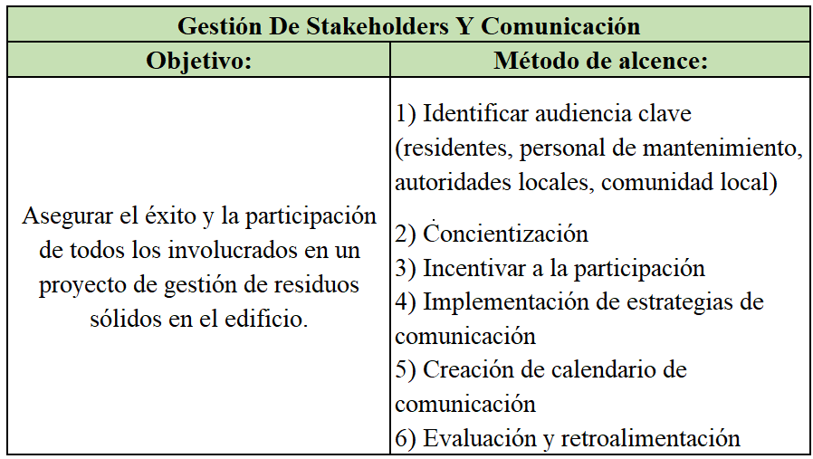
Fuente: Elaboración propia

6.6.2 Comunicación constante con la administración del edificio y los inquilinos.
Para mantener una comunicación constante con la administración del edificio y los inquilinos dentro del plan de gestión de proyectos para mejorar la gestión de residuos sólidos, es crucial establecer canales efectivos y prácticos de comunicación. Aquí proponemos unas estrategias específicas:

Para la Administración del Edificio:
- Reuniones periódicas: Se establecerán reuniones regulares con la administración del edificio para actualizar sobre el progreso del plan de gestión de residuos. Estas reuniones pueden ser mensuales o trimestrales, dependiendo de la complejidad del proyecto.
- Informes de progreso: Proporcionar informes detallados y actualizados sobre la implementación del programa, los resultados obtenidos y cualquier desafío.
- Puntos de contacto designados: Designa a una persona específica como punto de contacto para la administración del edificio. Esto facilitará la comunicación directa y la resolución de problemas de manera más eficiente.
- Sugerencias y retroalimentación: Fomentar un ambiente donde la administración pueda ofrecer sugerencias y retroalimentación sobre el programa. Su experiencia y observaciones pueden ser valiosas para ajustar y mejorar el plan.

Tabla 18. Gestión de Stakeholders y Comunicación
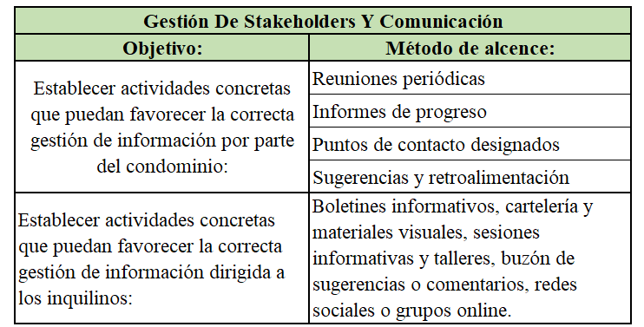
Fuente: Elaboración propia

Para los Inquilinos:
- Boletines informativos o correos electrónicos: Envía boletines informativos o correos electrónicos periódicos a los inquilinos del edificio. Estos mensajes pueden contener actualizaciones sobre el progreso del programa, consejos para separar residuos, eventos próximos, etc.
- Cartelería y materiales visuales: Coloca carteles o pósteres en áreas comunes del edificio para recordar a los inquilinos las prácticas adecuadas de separación de residuos. Utiliza un lenguaje claro y gráficos sencillos para hacerlo más comprensible.
- Sesiones informativas y talleres: Organizar sesiones educativas o talleres periódicos para los inquilinos. Estos eventos brindarán la oportunidad de aclarar dudas y aumentar la participación.
- Buzón de sugerencias o comentarios: Crea un buzón físico o virtual donde los inquilinos puedan dejar sugerencias, comentarios o preguntas sobre el programa de gestión de residuos.
- Redes sociales o grupos online: Si es apropiado, puedes crear grupos en redes sociales o plataformas en línea donde los inquilinos puedan discutir el programa, hacer preguntas y compartir consejos entre ellos.
Mantener una comunicación constante con la administración del edificio y los inquilinos involucrados en el proyecto de gestión de residuos sólidos es esencial para garantizar su participación y el éxito a largo plazo del programa.

6.6.3 Manejo de quejas, sugerencias y retroalimentación de los ocupantes.
Manejar las quejas, sugerencias y retroalimentación de los ocupantes dentro del plan de gestión del proyecto para mejorar la gestión de residuos sólidos es crucial para mantener la participación y el compromiso. Aquí algunas estrategias para abordar estos aspectos:
Establecer canales de comunicación claros:
- Buzón de sugerencias o comentarios: Tener un lugar físico o virtual donde los ocupantes puedan dejar sus quejas, sugerencias o comentarios de manera anónima o identificada.
- Correo electrónico o formulario en línea: Proporcionar direcciones de correo electrónico específicas o formularios en línea para recibir retroalimentación de manera más formalizada y organizada.

Respuesta rápida y seguimiento:
- Tiempo de respuesta: Responder a las quejas o sugerencias de manera oportuna para mostrar que sus comentarios son valorados. Establecer un período de tiempo razonable para dar una respuesta.
- Seguimiento: Realizar un seguimiento de cada queja o sugerencia para asegurarse de que se estén abordando adecuadamente y hacer un seguimiento con los ocupantes para informarles sobre las acciones tomadas.
Escuchar activamente y mostrar empatía:
- Escucha activa: Cuando los ocupantes se acerquen con quejas o sugerencias, escucha con atención, haz preguntas para aclarar y demostrar interés genuino por sus preocupaciones.
- Empatía: Mostrar empatía al abordar sus preocupaciones. Agradéceles por compartir su retroalimentación y expresar compromiso para resolver cualquier problema identificado.
Tomar medidas correctivas:
- Resolución de problemas: Tomar medidas concretas para abordar las quejas o sugerencias recibidas. Comunicar cómo se están implementando las soluciones.
- Transparencia: Si hay un problema persistente o no se puede resolver de inmediato, ser transparente al explicar las razones y el proceso para su solución.
Comunicación proactiva:
- Comunicación de mejoras: Una vez que se implementen cambios basados en las sugerencias, comunica activamente estas mejoras a los ocupantes para mostrar que su retroalimentación tuvo un impacto positivo.
- Educación continua: Utilizar las quejas o sugerencias como oportunidades para educar a los ocupantes sobre las políticas o procedimientos del programa de gestión de residuos.
Registro y análisis:
- Seguimiento de tendencias: Mantener un registro de las quejas y sugerencias recibidas para identificar patrones o tendencias comunes que puedan requerir acciones más amplias o cambios en el programa.
Manejar las quejas, sugerencias y retroalimentación de manera efectiva no solo ayudará a resolver los problemas, sino que también demostrará a los ocupantes que su participación es valorada y contribuye a mejorar el programa de gestión de residuos sólidos en el edificio.
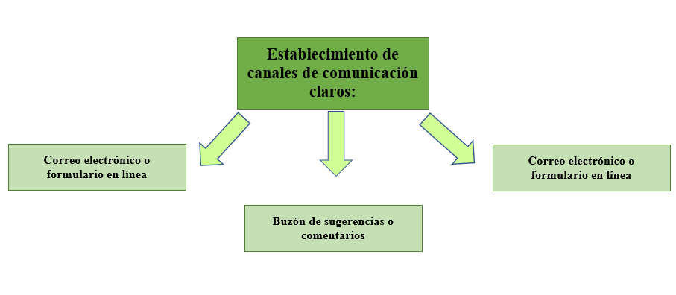
Figura 18.Canales de Comunicación
Fuente: Elaboración Propia

6.6.4 Coordinación con servicios municipales de gestión de residuos.
Coordinarse con los servicios municipales de gestión de residuos es fundamental para asegurar una implementación efectiva y cumplir con las regulaciones locales. Aquí hay pasos claves para lograr esa coordinación dentro del plan de gestión del proyecto:

Investigación y comprensión de regulaciones locales:
- Normativas y regulaciones: Investigar las regulaciones locales sobre la gestión de residuos sólidos para asegurarse de cumplir con los requisitos establecidos por las autoridades municipales.
- Requisitos de separación y disposición: Asegúrate de comprender qué tipos de residuos deben separarse y cómo deben ser dispuestos según las normativas locales.
Establecer contacto con los servicios municipales:
- Identificar los puntos de contacto: Encontrar y establecer comunicación con los funcionarios o departamentos municipales encargados de la gestión de residuos sólidos.
- Programar reuniones o visitas: Organizar reuniones o visitas con los representantes de los servicios municipales para discutir el plan de gestión de residuos para el edificio.

Comunicar el plan de gestión de residuos del edificio:
- Presentar el plan: Compartir detalladamente tu plan de gestión de residuos con los servicios municipales. Explicar cómo se realizará la separación, recolección y disposición de los residuos en el edificio.
- Solicitar orientación y asesoramiento: Preguntar a los funcionarios municipales si tienen recomendaciones o consejos para mejorar el plan y asegurarse de cumplir con las regulaciones locales.

Establecer acuerdos y procedimientos:
- Acuerdos de colaboración: Si es necesario, establecer acuerdos formales o acuerdos de colaboración con los servicios municipales para asegurar la correcta recolección y gestión de los residuos del edificio.
- Procedimientos de notificación: Establecer procedimientos para notificar a los servicios municipales sobre cualquier cambio significativo en el plan de gestión de residuos o en la cantidad/volumen de residuos generados.
Capacitación y seguimiento:
- Capacitación conjunta: Si es posible, organizar sesiones de capacitación conjuntas con los servicios municipales para el personal encargado de la recolección de residuos en el edificio.
- Seguimiento y evaluación conjunta: Realizar evaluaciones periódicas junto con los funcionarios municipales para evaluar el progreso del plan y realizar ajustes si es necesario.
Mantener una comunicación constante:
- Canal de comunicación abierto: Establecer un canal de comunicación regular para mantener a los servicios municipales informados sobre cualquier cambio o mejora en el plan de gestión de residuos.
La coordinación efectiva con los servicios municipales garantiza el cumplimiento de las regulaciones locales y facilita la implementación exitosa del plan de gestión de residuos sólidos en el edificio.

6.6.5 Gestión de Socialización del Proyecto.
Un plan de gestión de socialización de proyecto para un proyecto de mejoramiento de residuos sólidos en un edificio implica involucrar a todas las partes interesadas y fomentar su participación. Por lo que se presenta un plan detallado:
Objetivos del plan de socialización:
- Crear conciencia: Informar a los residentes, administradores y personal del edificio sobre la importancia de la gestión adecuada de residuos sólidos.
- Promover la participación: Involucrar a todos los ocupantes del edificio en el programa de gestión de residuos sólidos.
- Establecer una cultura de responsabilidad: Fomentar prácticas sostenibles y responsables en la separación y manejo de residuos.
Estrategias de socialización:
- Identificación de audiencias clave:
  - Residentes/Inquilinos: Los principales participantes en la separación y disposición de residuos.
  - Administración del edificio: Responsables de implementar y mantener el plan.
  - Personal de mantenimiento: Encargados de la recolección y gestión diaria de residuos.
- Desarrollo de materiales y herramientas de comunicación:
- Folletos informativos: Detallando el plan de gestión de residuos y la importancia de la participación.
- Carteles educativos: Para colocar en áreas comunes con instrucciones claras sobre la separación de residuos.
- Videos o presentaciones: Explicando el proceso de gestión de residuos y los beneficios del programa.
- Sesiones de socialización y capacitación:
- Reuniones informativas: Organizar sesiones para explicar el plan, responder preguntas y recibir comentarios.
- Capacitaciones prácticas: Enseñar a los residentes cómo separar adecuadamente los diferentes tipos de residuos.
- Creación de incentivos o programas de reconocimiento:
- Recompensas por participación: Premiar a aquellos que participen activamente en el programa.
- Reconocimiento público: Destacar a aquellos residentes que muestren un compromiso excepcional.
- Uso de medios digitales y redes sociales:
- Sitio web o plataforma dedicada: Publicar información sobre el programa, actualizaciones y consejos.
- Redes sociales: Utilizar plataformas para compartir noticias, eventos y consejos sobre la gestión de residuos.
- Encuestas y retroalimentación continua:
- Encuestas de seguimiento: Realizar encuestas periódicas para evaluar la efectividad del programa y recopilar comentarios para mejoras.
- Buzón de sugerencias: Establecer un medio para recibir sugerencias y quejas para una mejora continua.
Calendario de ejecución:
- Fase de lanzamiento: Presentación oficial del plan y distribución de materiales informativos.
- Sesiones de capacitación: Programar talleres y sesiones informativas para capacitar a los residentes y al personal del edificio.
- Implementación del programa: Iniciar la gestión de residuos sólidos siguiendo el plan establecido.
- Monitoreo y ajuste: Realizar seguimientos periódicos para evaluar el progreso y realizar ajustes según sea necesario.
Evaluación y mejora continua:
- Recopilación de datos: Registrar la participación y los resultados del programa.
- Análisis de resultados: Evaluar la efectividad del programa mediante métricas establecidas y la retroalimentación recopilada.
- Realimentación y ajustes: Utilizar los resultados para mejorar el programa, haciendo cambios o agregando nuevas estrategias según sea necesario.
Este plan de gestión de socialización del proyecto garantiza una comprensión clara y una participación de todos los involucrados en el proyecto de mejoramiento de residuos sólidos en el edificio.

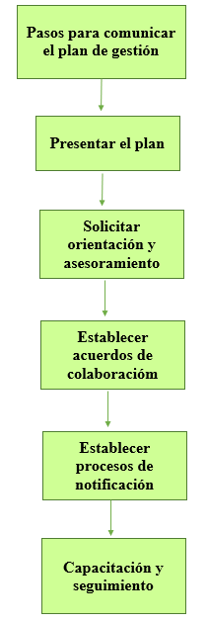
Figura 19. Canales de Comunicación
Fuente: Elaboración propia

6.7 Escalamiento Y Entrega

6.7.1 Identificación de áreas para expandir programas exitosos.
Tener programas exitosos para mejorar la gestión de residuos sólidos es un buen punto de partida. Por lo que se proponen áreas para expandir esos programas en el plan de gestión del proyecto:
- Educación y Sensibilización: Ampliar las iniciativas educativas sobre la separación de residuos, reciclaje y reducción de desechos. Podrías organizar talleres, seminarios o campañas informativas para involucrar a los residentes y al personal del edificio.
- Infraestructura de Recolección: Mejorar y ampliar la infraestructura para la recolección selectiva de residuos. Esto puede incluir la instalación de contenedores específicos para diferentes tipos de materiales reciclables.
- Monitoreo y Evaluación: Implementar sistemas para monitorear y medir la efectividad de los programas existentes. Esto puede involucrar la recopilación de datos sobre la cantidad y el tipo de residuos generados, así como la tasa de participación en programas de reciclaje.
- Innovación Tecnológica: Explorar tecnologías nuevas o más eficientes para el tratamiento de residuos. Esto podría incluir la implementación de sistemas de compostaje, uso de energía renovable para procesos de gestión de desechos, o incluso el empleo de aplicaciones móviles para facilitar la participación de los residentes.
- Colaboraciones Externas: Establecer asociaciones con empresas locales de reciclaje o instituciones académicas para desarrollar iniciativas conjuntas. Esto podría incluir programas de intercambio o recogida de residuos especiales, como electrónicos o peligrosos.
- Incentivos y Reconocimientos: Diseñar programas de incentivos para motivar a los residentes y al personal a participar activamente en la gestión de residuos. Reconocer y premiar los esfuerzos sostenibles puede aumentar la participación y el compromiso.
- Seguimiento y Mejora Continua: Establecer un sistema para revisar periódicamente los programas implementados y realizar ajustes según los resultados y las necesidades emergentes.
Estas áreas pueden proporcionar una guía útil para expandir y mejorar la gestión de residuos sólidos en un edificio.

6.7.2 Replicación de estrategia efectiva en otros edificios.
Celaque es una empresa 100% hondureña que opera en el sector inmobiliario desde el año 2015 busca transformar la vida de las personas a través de espacios de comunidad innovadores. Además, quiere satisfacer la necesidad habitacional de las personas, de oficinas y locales comerciales para todos los emprendedores o empresas dedicadas al comercio. Celaque desde sus inicios se ha caracterizado por el cumplimiento de regulaciones y leyes, además de ofrecer altos estándares de calidad y un excelente servicio, por ello, la empresa ha implementado tecnologías innovadoras y el diseño de sus edificios de manera sustentable para alcanzar la eficacia y eficiencia en sus constantes actividades. En este sentido, se espera investigar a fondo a dicha empresa con la finalidad de profundizar en sus actividades y como estas afectan tanto al medio ambiente como la economía hondureña, además se busca promover políticas dirigidas por el desarrollo sostenible.
La empresa cuenta con 12, algunos en construcción y otros completamente construidos y entregados. Cipreses San Ignacio, Distrito Artemisa, Lirios Miraflores se encuentran aún en construcción, mientras que edificios como Agalta, Acacias San Ignacio, Astria, Torre Morazán y Metrópolis situados todos en Tegucigalpa son proyectos con oficinas, locales, apartamentos y comercios. Se propone la implementación del plan de mejora en cuanto a la gestión de los residuos sólidos en el proyecto Agalta. Sin embargo, se recomienda que dicho plan sea implementado en los otros proyectos de la empresa Celaque.

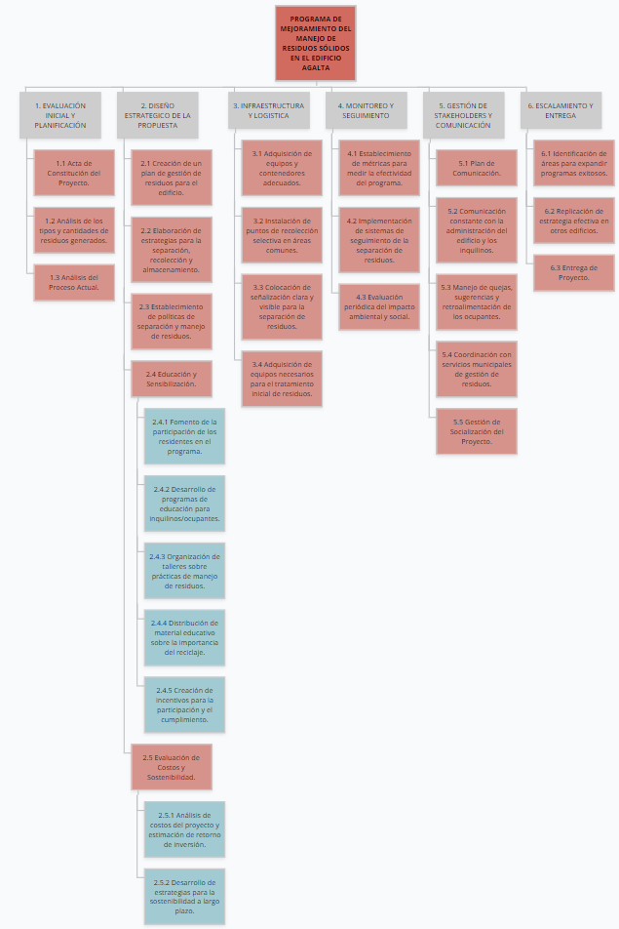
6.8 Estructura de Desglose de Trabajo (EDT)

Figura 20. Estructura de Desglose de Trabajo (EDT)
Fuente: Elaboración Propia
Tabla 19. Diccionario EDT

Fuente: Elaboración Propia

6.9 Cronograma de Implementación y Presupuesto
El cronograma de actividades que se llevarán a cabo detalla cada una de las fases necesarias con su respectiva duración, fecha exacta de comienzo y fin.
Tabla 20. Cronograma de Actividades
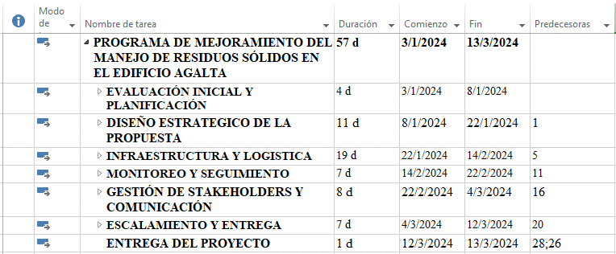

Fuente: Elaboración Propia

6.10 Presupuesto
El presupuesto se realizó en base a gastos fijos incluyendo los gastos que comprenden la apertura y la inversión inicial. En la siguiente tabla es posible observar detalladamente los costos de cada una de las fases principales que fueron estipuladas en el cronograma de actividades programadas para la ejecución del proyecto.
Tabla 21. Presupuesto General

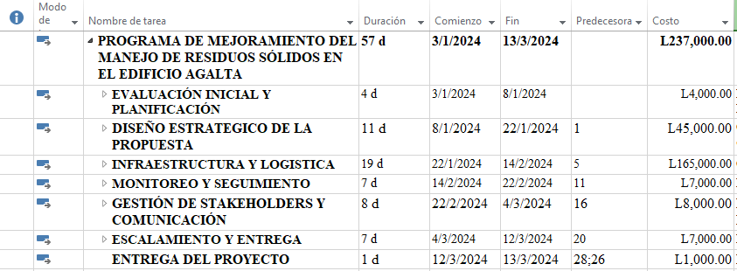

Fuente: Elaboración propia
El valor agregado de esta propuesta no representa un beneficio monetario como tal, se trata de un beneficio de imagen y percepción positiva que tendrán clientes y trabajadores en cuanto a la gestión del edificio. Al implementar un programa de manejo de residuos sólidos, cuyo propósito principal es mitigar el impacto ambiental generado.
Desde el punto de vista monetario, actualmente son requeridas múltiples horas de trabajo por parte del personal operativo del edificio, que se encarga de recolectar los residuos solidos para posteriormente poderlos llevar al punto de recolección que ya existe en el sótano del edificio Agalta. La propuesta planteada estipula que cada residente lleve sus residuos debidamente separados y los deposite en contenedores especializados, generando así un ahorro de tiempo de mano de obra y por ende un ahorro de dinero que a largo plazo brinda beneficios monetarios y de eficiencia.

6.11 Metodología del Marco Lógico
Tabla 22. Tabla Metodología Marco Lógico
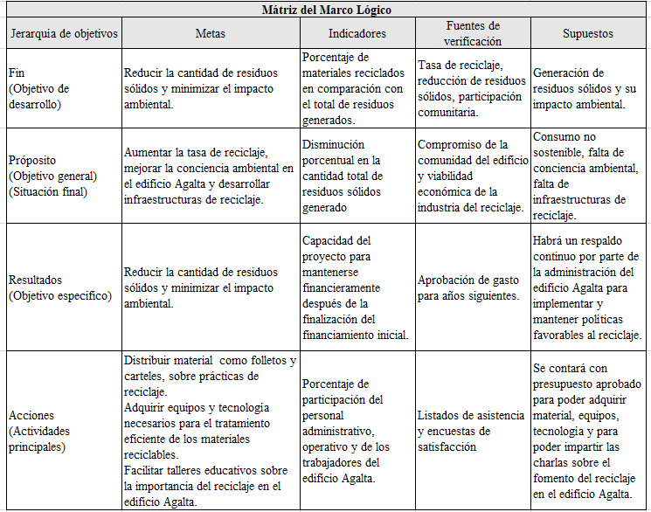

Fuente: Elaboración propia

6.12 Concordancia de los Segmentos de la Tesis con la Propuesta
Tabla 23. Tabla de Concordancia

Fuente: Elaboración propia

BIBLIOGRAFÍA
Acuerdo N 378/01—Reglamento para el manejo de residuos s lidos. | UNEP Law and Environment Assistance Platform. (s. f.). Recuperado 6 de diciembre de 2023, de https://leap.unep.org/en/countries/hn/national-legislation/acuerdo-n-37801-reglamento-para-el-manejo-de-residuos-s-lidos
ASALE, R.-, & RAE. (s. f.-a). Desechar | Diccionario de la lengua española. «Diccionario de la lengua española» - Edición del Tricentenario. Recuperado 6 de diciembre de 2023, de https://dle.rae.es/desechar
ASALE, R.-, & RAE. (s. f.-b). Mitigar | Diccionario de la lengua española. «Diccionario de la lengua española» - Edición del Tricentenario. Recuperado 18 de noviembre de 2023, de https://dle.rae.es/mitigar
Coppini, M. V. (2019, junio 12). El impacto ambiental y los riesgos en la salud humana. Geoinnova. https://geoinnova.org/blog-territorio/impacto-ambiental-riesgos-salud/
Honduras: Economía y demografía 2023 | Datosmacro.com. (s. f.). Recuperado 18 de noviembre de 2023, de https://datosmacro.expansion.com/paises/honduras
Metodología de marco lógico para la gestión de proyectos. (2017, febrero 6). Blog IDA Chile | Estrategia para el éxito de tu negocio. https://blog.ida.cl/estrategia-digital/metodologia-marco-logico-gestion-de-proyectos/
NORMA INTERNACIONAL 14001 2015.pdf. (s. f.). Recuperado 17 de diciembre de 2023, de https://www.teschi.edu.mx/acerca_del_tecnologico/marco_juridico/PDF/NORMA%20INTERNACIONAL%20%2014001%202015.pdf
Ortegón, E., Pacheco, J. F., & Prieto, A. (s. f.). Metodología del marco lógico para la planificación, el seguimiento y la evaluación de proyectos y programas.
Sistema Verde. (s. f.). Recuperado 18 de noviembre de 2023, de https://www.sistemaverde.com.co/articulos/aprovechamiento-de-residuos
Lehmann, O. F. (2022). Sustainable Project Management

ANEXOS
Anexo 1: Carta de compromiso para asesoría temática.

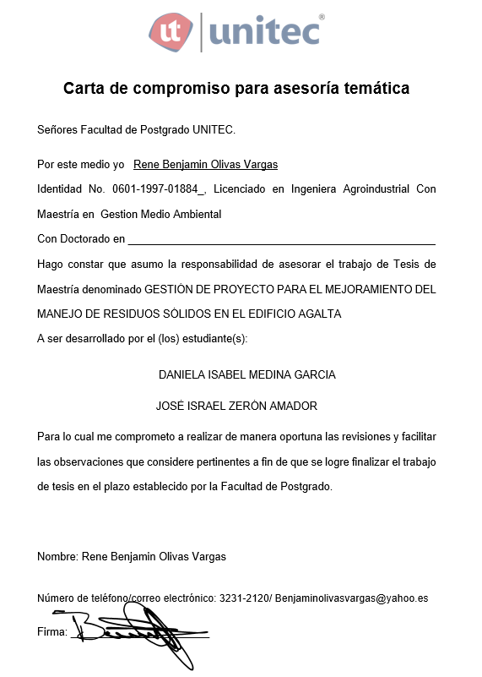

Anexo 2: Código QR utilizado para la encuesta.

Anexo 3: Encuesta
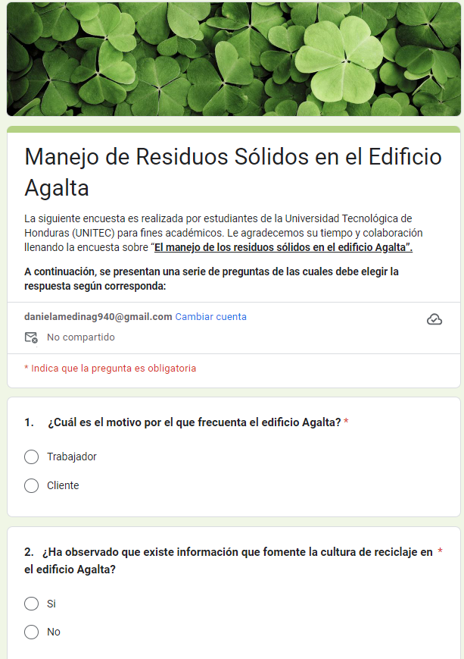

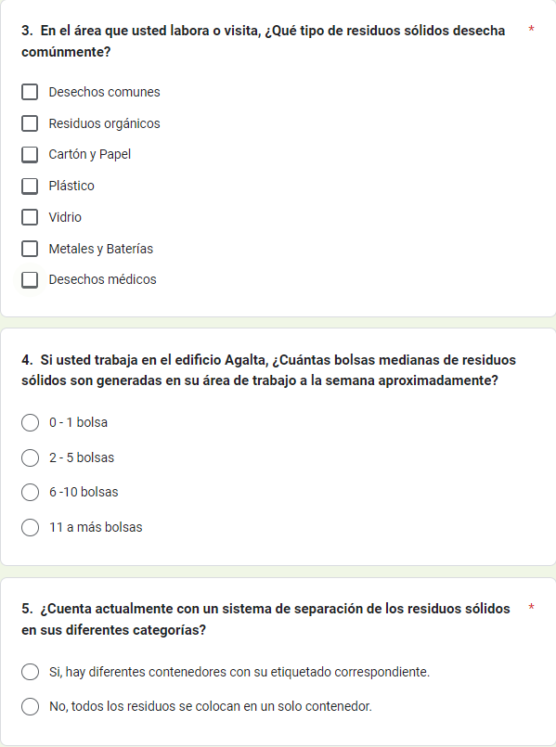

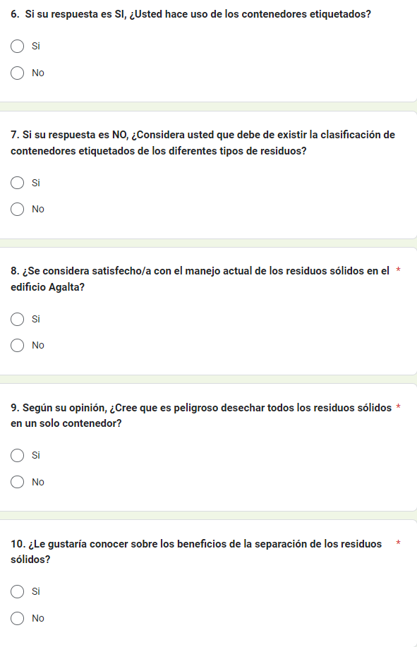

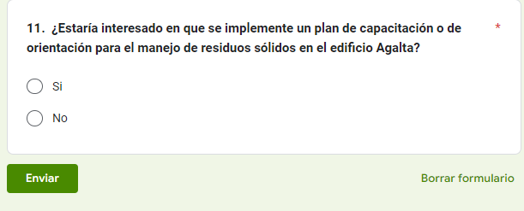

Anexo 4: Autorización de la empresa
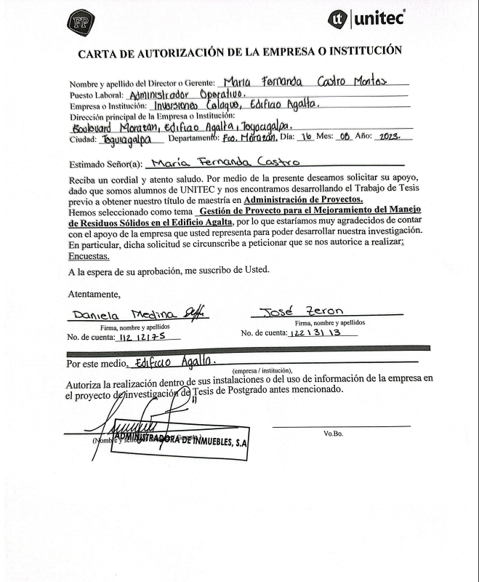

Anexo 5: Aprobación para la entrega final del documento de graduación

